2024-2028
STRATEJİK PLANI
ERGENEKON ANAOKULU

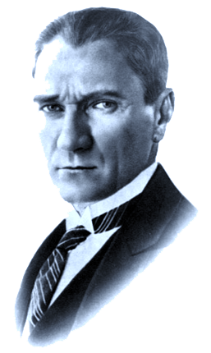

“Küçük hanımlar, Küçük beyler! Sizler hepiniz geleceğin bir gülü, yıldızı ve ikbal ışığısınız. Memleketi asıl ışığa boğacak olan sizsiniz. Kendinizin ne kadar önemli, değerli olduğunuzu düşünerek ona göre çalışınız.”

Mustafa Kemal ATATÜRK

Kaymakam Sunuşu
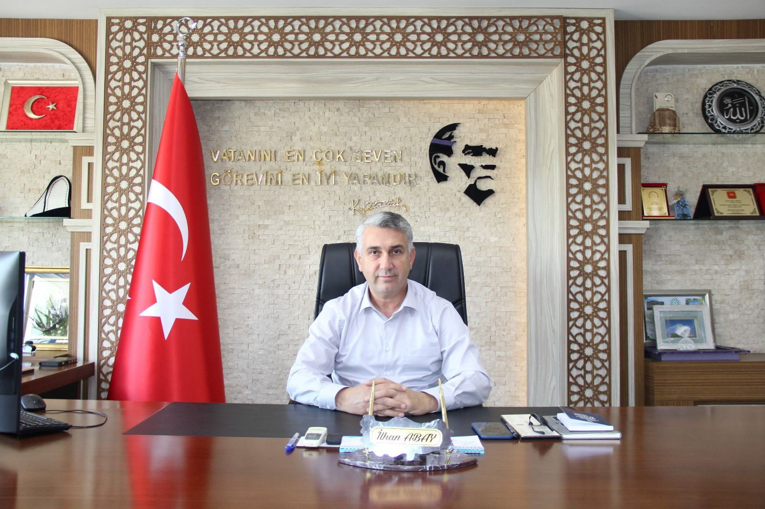

İlim ve teknolojinin hızla geliştiği dünyamızda muasır medeniyetler seviyesine çıkabilmek ve geleceğimizin teminatı olan gençlerimizi çağın gerektirdiği analitik ve hayat boyu öğrenme becerilerine sahip bireyler olarak yetiştirmek için gerekli stratejilerin belirlenmiş olması ve bu stratejiler doğrultusunda plan ve programların yapılması gereklidir.
5018 sayılı Kamu Mali Yönetimi ve Kontrol Kanununun ilgili maddesi gereğince hedeflenen sonuçları elde edilebilmek için insan kaynaklarının ve var olan kaynakların etkili bir şekilde planlanması, koordine edilmesi ve eşgüdümlenmesi gerekmektedir. Bu doğrultuda kurum ve kuruluşlar beş yıllık stratejik plan hazırlayarak geleceğe yönelik haritalarını belirlerler.
Çağdaş bir eğitim için önemli bir aşama olarak kabul edilen stratejik planlamanın amacı; kurum kültürü ve kimliğinin oluşmasına katkı sağlamak, mali yönetime etkinlik kazandırmak, kurumsal misyon ve vizyon doğrultusunda performansın geliştirilmesine hizmet etmektir.
Ekonomik, sosyal, siyasal ve teknolojik alanlarda meydana gelen değişimler doğrultusunda eğitim kurumlarımızın da yeni yaklaşım ve uygulamaları hayata geçirmesi bir zorunluluktur. 1739 sayılı Milli eğitim temel kanununda belirtildiği gibi bireylerimizin beden, zihin, ahlak, ruh ve duygu bakımlarından dengeli ve sağlıklı bir şekilde gelişmiş bir kişiliğe ve karaktere, hür ve bilimsel düşünme gücüne, geniş bir dünya görüşüne sahip, insan haklarına saygılı, kişilik ve teşebbüse değer veren, topluma karşı sorumluluk duyan; yapıcı, yaratıcı, ve verimli kişiler olarak yetiştirmek şeklinde ifade edilen amaçlar doğrultusunda İlçe Milli Eğitim müdürlüğümüz stratejik planını oluşturmuştur.
Stratejik planın hazırlanmasında rol alan yürütme kurulu üyelerini,hizmet birimi sorumlularını ve paydaşlarını bu başarılı çalışmaya sağladıkları katkılardan dolayı tebrik ediyor onlara teşekkürlerimi sunuyorum.
İlhan ABAY
Kocasinan Kaymakamı

İlçe Milli Eğitim Müdür Sunuşu
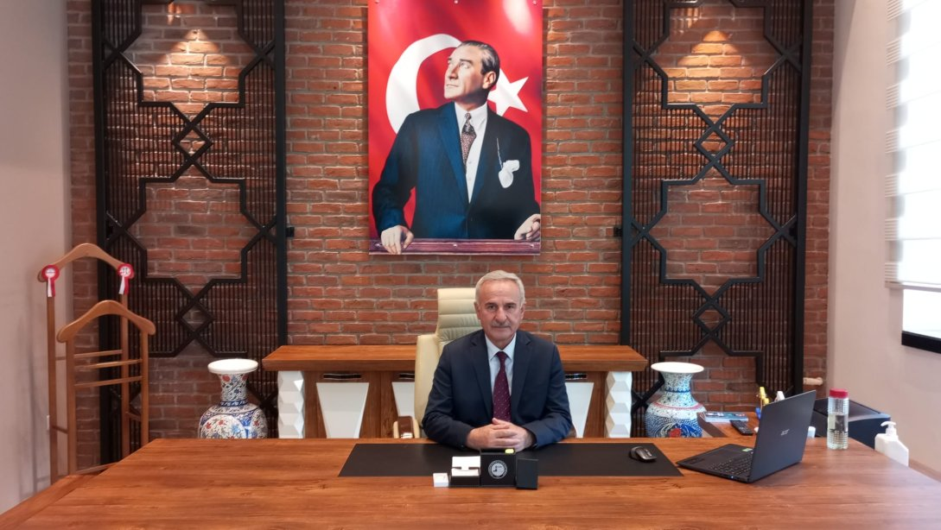
İlçe Milli Eğitim Müdürlüğü olarak; eğitimdeki hızlı değişim ve gelişim, öğrenci ve öğretmenlerimize sunulan fırsatları artırmak, bilgi toplumunun bilgi arayışına katkıda bulunmak ve karşılaşılan zorlukları yok etmek, değişimlere etkili bir şekilde adapte olmak amacıyla bir stratejik plan oluşturma yolculuğuna başlıyoruz.
Geleceğe ilişkin misyon ve vizyonumuzu oluşturmak, ölçülebilir hedeflerle eğitimini şekillendirmek ve öğrencilerimizin potansiyelini en üst düzeye çıkaracak yenilikçi eğitim modellerini keşfetmeye kararlıyız. Bu kapsamda, öğrenci merkezli, deneysel öğrenmeyi destekleyen ve çeşitli öğrenme stillerine uygun yaklaşımları benimseyeceğiz.
Eğitimin temel taşı olan öğretmenlerimizin profesyonel gelişimine odaklanarak, onların yenilikçi öğrenme modellerini ve teknolojilerini etkili bir şekilde kullanmalarını sağlamak önemlidir. Eğitimcilerimizi çağın gereksinimlerine uygun hale getirerek, onların öğrencilerimizi en iyi şekilde desteklemelerini sağlayacağız.
Her öğrencinin benzersiz öğrenme ihtiyaçlarına odaklanacak, onları bireysel potansiyellerini keşfetmeye teşvik edecek ve sorgulayan, eleştirel düşünceye sahip bireyler olarak yetiştirmeyi amaçlayacağız. Öğrencilerimizin merakını destekleyerek, onların öğrenmeye olan tutkularını güçlendireceğiz.
Bu stratejik plan, eğitimdeki çağdaş uygulamalara dayalı olarak, öğrenci ve öğretmenlerimizin daha etkili ve verimli bir öğrenme ortamında bulunmalarını sağlama amacını taşımaktadır. Hep birlikte, bu yolda önemli adımlar atarak, eğitimde kaliteli ve sürdürülebilir bir dönüşümü başaracağımıza olan inancımızı paylaşıyoruz.
Bu duygu ve düşüncelerle İlçe Milli Eğitim Müdürlüğü 2024-2028 Stratejik planının hazırlanmasında emeği geçen tüm çalışanları tebrik ediyor, başarılar diliyorum

Adnan GÖLLÜOĞLU
İlçe Milli Eğitim Müdürü V.

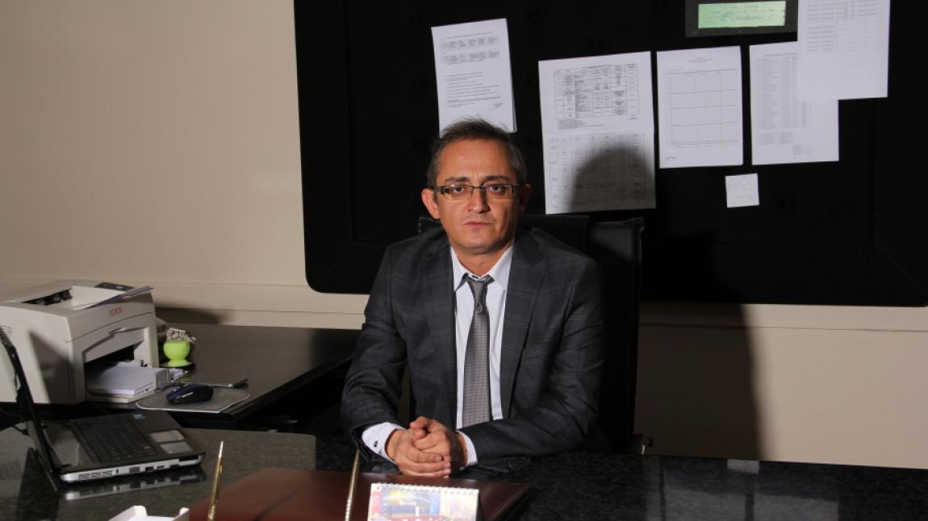

SUNUŞ
Çağımız dünyasında her alanda yaşanan hızlı gelişmelere paralel olarak eğitimin amaçlarında, yöntemlerinde ve işlevlerinde de değişimin olması vazgeçilmez, ertelenmez ve kaçınılmaz bir zorunluluk haline gelmiştir. Eğitimin her safhasında sürekli gelişime açık, nitelikli insan yetiştirme hedefine ulaşılabilmesi; belli bir planlamayı gerektirmektedir.
Milli Eğitim Bakanlığı birimlerinin hazırlamış olduğu stratejik planlama ile izlenebilir, ölçülebilir ve geliştirilebilir çalışmaların uygulamaya konulması daha da mümkün hale gelecektir. Eğitim sisteminde planlı şekilde gerçekleştirilecek atılımlar; ülke bazında planlı bir gelişmenin ve başarmanın da yolunu açacaktır.
Eğitim ve öğretim alanında mevcut değerlerimizin bilgisel kazanımlarla kaynaştırılması; ülkemizin ekonomik, sosyal, kültürel yönlerden gelişimine önemli ölçüde katkı sağlayacağı inancını taşımaktayız. Stratejik planlama, kamu kurumlarının varlığını daha etkili bir biçimde sürdürebilmesi ve kamu yönetiminin daha etkin, verimli, değişim ve yeniliklere açık bir yapıya kavuşturulabilmesi için temel bir araç niteliği taşımaktadır.
Bu anlamda, 2024-2028 dönemi stratejik planının; belirlenmiş aksaklıkların çözüme kavuşturulmasını ve çağdaş eğitim ve öğretim uygulamalarının bilimsel yönleriyle başarıyla yürütülmesini sağlayacağı inancını taşımaktayız. Bu çalışmayı planlı kalkınmanın bir gereği olarak görüyor; planın hazırlanmasında emeği geçen tüm paydaşlara teşekkür ediyor, İlçemiz, İlimiz ve Ülkemiz eğitim sistemine hayırlı olmasını diliyorum.

Ersel TÜRKMEN
Okul Müdürü

İçindekiler
Kaymakamlık Sunuşu Hata! Yer işareti tanımlanmamış.
Millî Eğitim Müdürü Sunuşu Hata! Yer işareti tanımlanmamış.
Okul Müdürü Sunuşu……………………………………………………………………..V
İçindekiler VI
Tablolar VII
Şekiller VIVII
Ekler VII
Kısaltmalar VIII
Müdürlük Hizmet Birimlerinin Kısaltılması IX
Tanımlar X-XI
Giriş 1
1. Stratejik Plan Hazırlık Süreci 1
A. Genelge ve Hazırlık Programı 4
B. Ekip ve Kurullar 5
C. Çalışma Takvimi 6
2. Durum Analizi 7
A. Kurumsal Tarihçe Hata! Yer işareti tanımlanmamış.
B. Uygulanmakta Olan Planın Değerlendirilmesi 8
C. Mevzuat Analizi 10
D. Üst Politika Belgeleri Analizi 14
E. Faaliyet Alanları İle Ürün ve Hizmetlerin Belirlenmesi Hata! Yer işareti tanımlanmamış.
F. Paydaş Analizi 17
G. Kuruluş İçi Analiz 19
H. PESTLE Analizi 38
İ. GZFT Analizi 44
J. Tespitler ve İhtiyaçların Belirlenmesi 47
3. Geleceğe bakış 47
Misyon, Vizyon ve Temel Değerler 47
Misyonumuz: 48
Vizyonumuz: 48
Temel Değerlerimiz: 48

Tablolar
Tablo 1: Stratejik Planlama Üst Kurulu ……………………………………………………………………....…6
Tablo 2: Ergenekon İlkokulu Müdürlüğü Stratejik Planlama Ekibi……………………….………...…6
Tablo 3: Çalışma Takvimi …………………………………………………………………………………………….…...7
Tablo 4: Ergenekon İlkokulu Müdürlüğü Kurum Kimlik Bilgisi ………………………….……….….…..15
Tablo 5: Üst Politika Belgeleri ………………………………………………………………………………….….…....18
Tablo 6: Faaliyet Alanları İle Ürün ve Hizmetleri …………………………………………………………….….30
Tablo 7: Paydaş Analizi …………………………………………………………………………..…………………………31
Tablo 8: Ergenekon İlkokulu Müdürlüğü Personel Yapısı………………………………………………..…..32
Tablo 9: Teknolojik Altyapı………………………………………………………… ……………………………………………34
Tablo 10: Okul Fiziki Yapısı………………………………………………………….. ……………………………………………36
Tablo 11 Ergenekon İlkokulu Müdürlüğü (Ekonomik Sınıflandırma) ……………………………………………36

Şekiller
Şekil 1: Stratejik Plan Oluşum Şeması
Şekil 2: Kocasinan İlçe Milli Eğitim Müdürlüğü Stratejik Planlama Modülü
Şekil 3: Kurum Personeli Anketi
Şekil 4: Kurum Öğrenci Anketi
Şekil 5: Kurum Dış Paydaş Anketi
Şekil 6: Teşkilat Şeması

Ekler
EK 1: Paydaş Analizi …..74

Kısaltmalar
AB | - Avrupa Birliği
ABİDE | - Akademik Becerilerin İzlenmesi ve Değerlendirilmesi
AR-GE | - Araştırma, Geliştirme
EBA | - Eğitim Bilişim Ağı
E-Okul | - Okul Yönetim Bilgi Sistemi
FATİH | - Fırsatları Artırma ve Teknolojiyi İyileştirme Hareketi
GZFT | - Güçlü, Zayıf, Fırsat, Tehdit
HBÖ | - Hayat Boyu Öğrenme
İHL | - İmam-Hatip Lisesi
İKB | - İnsan Kaynakları Bölümü
KHK | - Kanun Hükmünde Kararname
LGS | - Liselere Giriş Sınavı
MEB | - Millî Eğitim Bakanlığı
MEBBİS | - Millî Eğitim Bakanlığı Bilişim Sistemleri
MEİS | - Millî Eğitim İstatistik Modülü
MEM | - Millî Eğitim Müdürlüğü
MTE | - Mesleki ve Teknik Eğitim
OECD | - Organisation for Economic Co-operation and Development  (İktisadi İşbirliği ve Kalkınma Teşkilatı)
PESTLE | - Politik, Ekonomik, Sosyolojik, Teknolojik, Yasal ve Ekolojik Analiz
PİKTES | : Türk Eğitim Sisteminde Çocuklar İçin Kapsayıcı Eğitimin Desteklenmesi Projesi
PISA | - Programme for International Student Assesment  (Uluslararası Öğrenci Değerlendirme Programı)
SWOT | - Strenghts, Weaknesses, Opportunıtıes, Threats (Güçlü ve zayıf yönler, fırsatlar ve tehditler analizi)
SGB | - Strateji Geliştirme Başkanlığı
SP | - Stratejik Plan
STK | - Sivil Toplum Kuruluşları
TÜBİTAK | - Türkiye Bilimsel ve Teknolojik Araştırma Kurumu
TÜİK | - Türkiye İstatistik Kurumu
YEĞİTEK | - Yenilik ve Eğitim Teknolojileri Genel Müdürlüğü

Müdürlük Hizmet Birimlerinin Kısaltılması
BİETHŞ | - Bilgi İşlem ve Eğitim Teknolojileri Hizmetleri Şubesi
DHŞ | - Destek Hizmetleri Şubesi
DÖHŞ | - Din Öğretimi Hizmetleri Şubesi
HBÖHŞ | - Hayat Boyu Öğrenme Hizmetleri Şubesi
HHB | - Hukuk Hizmetleri Birimi
İEHŞ | - İnşaat ve Emlak Hizmetleri Şubesi
İKHŞ | - İnsan Kaynakları Hizmetleri Şubesi
MTEHŞ | - Mesleki ve Teknik Eğitim Hizmetleri Şubesi
OHŞ | - Ortaöğretim Hizmetleri Şubesi
ÖERHŞ | - Özel Eğitim ve Rehberlik Hizmetleri Şubesi
ÖDSHŞ | - Ölçme, Değerlendirme ve Sınav Hizmetleri Şubesi
ÖÖKHŞ | - Özel Öğretim Kurumları Hizmetleri Şubesi
ÖZLB | - Özel Büro
SGHŞ | - Strateji Geliştirme Hizmetleri Şubesi
TEHŞ | - Temel Eğitim Hizmetleri Şubesi

Tanımlar
Bütünleştirici eğitim (kaynaştırma eğitimi): Özel eğitime ihtiyacı olan bireylerin eğitimlerini, destek eğitim hizmetleri de sağlanarak akranlarıyla birlikte resmî veya özel örgün ve yaygın eğitim kurumlarında sürdürmeleri esasına dayanan özel eğitim uygulamalarıdır.
Çıraklık eğitimi: Kurumlarda yapılan teorik eğitim ile işletmelerde yapılan pratik eğitimin bütünlüğü içerisinde bireyleri bir mesleğe hazırlayan, mesleklerinde gelişmelerine olanak sağlayan ve belgeye götüren eğitimi ifade eder.
Destek eğitim odası: Okul ve kurumlarda, yetersizliği olmayan akranlarıyla birlikte aynı sınıfta eğitimlerine devam eden özel eğitime ihtiyacı olan öğrenciler ile üstün yetenekli öğrenciler için özel araç-gereçler ile eğitim materyalleri sağlanarak özel eğitim desteği verilmesi amacıyla açılan odaları ifade eder.
Devamsızlık: Özürlü ya da özürsüz olarak okulda bulunmama durumu ifade eder. Eğitim arama motoru: Sadece eğitim kategorisindeki sonuçların görüntülendiği ve kategori dışı ve sakıncalı içeriklerin filtrelendiğini internet arama motoru.
Eğitim ve öğretimden erken ayrılma: Avrupa Topluluğu İstatistik Ofisinin (Eurostat) yayınladığı ve hane halkı araştırmasına göre 18-24 yaş aralığındaki kişilerden en fazla ortaokul mezunu olan ve daha üstü bir eğitim kademesinde kayıtlı olmayanların ilgili çağ nüfusuna oranı olarak ifade edilen göstergedir.
İşletmelerde Meslekî Eğitim: Meslekî ve teknik eğitim okul ve kurumları öğrencilerinin beceri eğitimlerini işletmelerde, teorik eğitimlerini ise meslekî ve teknik eğitim okul ve kurumlarında veya işletme ve kurumlarca tesis edilen eğitim birimlerinde yaptıkları eğitim uygulamalarını ifade eder.
Okul-Aile Birlikleri: Eğitim kampüslerinde yer alan okullar dâhil Bakanlığa bağlı okul ve eğitim kurumlarında kurulan birliklerdir.
Ortalama eğitim süresi: Birleşmiş Milletler Kalkınma Programının yayınladığı İnsani Gelişme Raporu’nda verilen ve 25 yaş ve üstü kişilerin almış olduğu eğitim sürelerinin ortalaması şeklinde ifade edilen eğitim göstergesini ifade etmektedir.
Örgün eğitim dışına çıkma: Ölüm ve yurt dışına çıkma haricindeki nedenlerin herhangi birisine bağlı olarak örgün eğitim kurumlarından ilişik kesilmesi durumunu ifade etmektedir.
Örgün eğitim: Belirli yaş grubundaki ve aynı seviyedeki bireylere, amaca göre hazırlanmış programlarla, okul çatısı altında düzenli olarak yapılan eğitimdir. Örgün eğitim; okul öncesi, ilkokul, ortaokul, ortaöğretim ve yükseköğretim kurumlarını kapsar.
Özel eğitime ihtiyacı olan bireyler (Özel eğitim gerektiren birey): Çeşitli nedenlerle, bireysel özellikleri ve eğitim yeterlilikleri açısından akranlarından beklenilen düzeyden anlamlı farklılık gösteren bireyi ifade eder.
Özel politika veya uygulama gerektiren gruplar (dezavantajlı gruplar): Diğer gruplara göre eğitiminde ve istihdamında daha fazla güçlük çekilen kadınlar, gençler, uzun süreli işsizler, engelliler gibi bireylerin oluşturduğu grupları ifade eder.
Özel yetenekli bireyler: Zeka, yaratıcılık, sanat, liderlik kapasitesi, motivasyon ve özel akademik alanlarda yaşıtlarına göre daha yüksek düzeyde performans gösteren bireyi ifade eder.
Uzaktan Eğitim: Her türlü iletişim teknolojileri kullanılarak zaman ve mekân bağımsız olarak insanların eğitim almalarının sağlanmasıdır.
Yaygın eğitim: Örgün eğitim sistemine hiç girmemiş ya da örgün eğitim sisteminin herhangi bir kademesinde bulunan veya bu kademeden ayrılmış ya da bitirmiş bireylere; ilgi, istek ve yetenekleri doğrultusunda ekonomik, toplumsal ve kültürel gelişmelerini sağlayıcı nitelikte çeşitli süre ve düzeylerde hayat boyu yapılan eğitim, öğretim, üretim, rehberlik ve uygulama etkinliklerinin bütününü ifade eder.
Zorunlu eğitim: Dört yıl süreli ve zorunlu ilkokullar ile dört yıl süreli, zorunlu ve farklı programlar arasında tercihe imkân veren ortaokullar ve imam-hatip ortaokullarından oluşan ilköğretim ile ilköğretime dayalı, dört yıllık zorunlu, örgün veya yaygın öğrenim veren genel, mesleki ve teknik ortaöğretim kademelerinden oluşan eğitim sürecini ifade eder

Giriş
21. yüzyıl bilgi toplumunda yönetim alanında yaşanan değişimler, kamu kaynaklarının etkili, ekonomik ve verimli bir şekilde kullanıldığı, hesap verebilir ve saydam bir yönetim anlayışını gündeme getirmiştir. Ülkemizde de kamu mali yönetimini bu anlayışa uygun olarak yapılandırmak amacıyla 5018 Sayılı Kamu Mali Yönetimi ve Kontrol Kanunu uygulamaya konulmuştur.
5018 sayılı Kamu Mali Yönetimi ve Kontrol Kanunu kamu idarelerine kalkınma planları, ulusal programlar, ilgili mevzuat ve benimsedikleri temel ilkeler çerçevesinde geleceğe ilişkin misyon ve vizyonlarını oluşturma, stratejik amaçlar ve ölçülebilir hedefler belirleme, performanslarını önceden belirlenmiş olan göstergeler doğrultusunda ölçme ve bu süreçlerin izlenip değerlendirilmesi amacıyla katılımcı yöntemlerle stratejik plan hazırlama zorunluluğu getirmiştir.
Müdürlüğümüzün birinci stratejik planı olan Ergenekon Anaokulu Müdürlüğü 2024-2028 Stratejik Planı’nı, kalkınma planları ve programları, ilgili mevzuatlar ve MEB 2024-2028 Stratejik Planlama Kılavuzu dikkate alınarak hazırlanmıştır.
Müdürlüğümüz 2024-2028 Stratejik Planı çalışmaları kapsamında, Ergenekon Anaokulu Müdürlüğü birimleri ile ilgili paydaşların katılımıyla başta “Türkiye Yüzyılı” ile “Eğitimde Türkiye Yüzyılı” politikaları, uygulanmakta olan stratejik planın değerlendirilmesi, mevzuat, üst politika belgeleri, paydaş, PESTLE, GZFT ve kuruluş içi analizlerinden elde edilen veriler ışığında eğitim ve öğretim sistemine ilişkin sorun ve gelişim alanları ile eğitime ilişkin öneriler tespit edilmiş, bunlara yönelik stratejik amaç, hedef, strateji, gösterge ve eylemler planlanmıştır. Bu doğrultuda İlçemizdeki resmi ve özel kurumlar kapsamında, Millî Eğitim Bakanlığı tarafından belirlenen altı amaç ile bu stratejik amaçlar altında beş yıllık hedefler ve bu hedefleri gerçekleştirecek eylemler ortaya çıkartılmıştır. Stratejilerin yaklaşık maliyetlerinden yola çıkılarak stratejik amaç ve hedeflerin tahmini kaynak ihtiyaçları hesaplanmıştır. Planda yer alan stratejik amaç ve hedeflerin gerçekleşme durumlarının takip edilebilmesi için de stratejik plan izleme ve değerlendirme modeli oluşturulmuştur.

Stratejik Plan Hazırlık Süreci
Stratejik planlama uygulamalarının başarılı olması plan öncesi hazırlık çalışmalarının iyi planlanmış olmasına ve sürece katılımın sağlanmasına bağlıdır. Hazırlık dönemindeki çalışmalar Strateji Geliştirme Başkanlığınca yayınlanan “Millî Eğitim Bakanlığı 2024-2028 Stratejik Plan Hazırlık Programı” dikkate alınarak ele alınmıştır. Program aşağıdaki konuları içermektedir:
- Stratejik plan hazırlık çalışmalarının başladığının duyurulması
- Strateji geliştirme kurul ve ekiplerinin oluşturulması
- Stratejik planlama ekiplerine eğitimler düzenlenmesi
- Stratejik plan hazırlama takviminin oluşturulması
Müdürlüğümüzün 2024-2028 stratejik planın hazırlanmasında tüm tarafların görüş ve önerileri ile eğitim önceliklerinin plana yansıtılabilmesi için geniş katılım sağlayacak bir model benimsenmiştir. Bu amaca ulaşabilmek için farklı fikirlerin plan metninde yer almasına ve değerlendirilmesine özen gösterilmeye çalışılmıştır. Stratejik plan temel yapısı Müdürlüğümüz Stratejik Planlama Üst Kurulu tarafından kabul edilen Müdürlük Vizyonu ulaşabilmek amacıyla eğitimin üç temel bölümü (erişim, kalite, kapasite) ile paydaşların görüş ve önerilerini baz alır nitelikte oluşturulmuştur.

Şekil 1: Stratejik Plan Oluşum Şeması

2024-2028 Stratejik Plan çalışmalarının başladığı 06/10/2022 tarihinde Millî Eğitim Bakanlığı Strateji Geliştirme Başkanlığı tarafından onaylanan ve yayımlanan 2022/21 sayılı genelge ile müdürlüğümüz birimlerine duyurulmuştur. Birimlerin çalışmalara azami katılım ve desteklerinin, açıklama yazısı ve ekler doğrultusundaki dokümanlardan faydalanılarak yapılması sağlanmıştır.
Stratejik Planlama Ekibi ilk toplantısını 17/10/2022 tarihinde ikinci toplantısını 01 Kasım 2023 tarihinde gerçekleştirmiş; misyon, vizyon, amaç ve hedeflerimizin müdürlüğümüz statüsüne uygun olması hususunda genel çerçeve belirlenmiştir. Ayrıca, Birim Stratejik Plan Hazırlık Ekiplerine stratejik plan hazırlık sürecine ilişkin bilgilendirme yapılmış, müdürlüğümüzün güçlü ve zayıf yönleri ile dış etkenlere bağlı ortaya çıkan fırsatlar ve tehditler konusunda eğitim verilmiştir. Diğer taraftan, paydaş analizleri kapsamında, iç ve dış paydaşların görüşlerini alabilmek için anket sistemi üzerinden paydaş anketlerinin çevrimiçi olarak cevaplandırılmasına imkân verebilen bir platform oluşturulmuştur. Müdürlüğümüzün faaliyet alanlarını düzenleyen mevzuatın sınırlarının çizilmesi, bu yasal yükümlülüklere ilişkin tespit ve ihtiyaçların belirlenmesi çalışması, müdürlüğümüzün birimlerinden alınan bilgi ve öneriler çerçevesinde gerçekleştirilmiştir.
Stratejik Plan Mimarisinin Belirlenmesi
Durum Analizi
Hazırlık Programının Oluşturulması
Stratejik Planlama Yöntem ve Kapsamı
Stratejik Plan Ekip ve Kurulları
Stratejik Planlama İş Takvimi

Tarihi Gelişim

Mevzuat Analizi

Faaliyet Alanları ile Sunulan Hizmetler

Paydaş Analizi

Kurum İçi ve Kurum Dışı Analiz
.PESTLE Analizi
.GZFT Analizi
.Üst Politika Belgeleri Analizi
Sorun ve Gelişim Alanlarının Belirlenmesi
Misyonun Belirlenmesi
Vizyonun Belirlenmesi
Temel İlke ve Değerlerin Belirlenmesi
Temaların Belirlenmesi
Stratejik Amaçların Belirlenmesi
Stratejik Hedeflerin Belirlenmesi
Performans Göstergelerinin Belirlenmesi
Tedbirlerin Belirlenmesi
Nihai Stratejik Plan
Performans Programı
Yıllık performans hedefleri ile faaliyet ve projeler
İzleme ve Değerlendirme
Faaliyet Raporu
Şekil 2: Ergenekon Anaokulu Müdürlüğü Stratejik Planlama Modeli

Genelge ve Hazırlık Programı
5018 sayılı Kamu Mali Yönetimi ve Kontrol Kanunu’nun 3. Maddesi ve 9. Maddesi Kamu Kurumlarının 5 yıllık Stratejik Plan yapmalarını zorunlu hale getirmiştir. “Kamu idareleri; kalkınma planları, programlar, ilgili mevzuat ve benimsedikleri temel ilkeler çerçevesinde geleceğe ilişkin misyon ve vizyonlarını oluşturmak, stratejik amaçlar ve ölçülebilir hedefler saptamak, performanslarını önceden belirlenmiş olan göstergeler doğrultusunda ölçmek ve bu sürecin izleme ve değerlendirmesini yapmak amacıyla katılımcı yöntemlerle stratejik plan hazırlarlar” hükmü çerçevesinde ve “Kamu İdareleri için Stratejik Planlama Rehberi” taslağı ile belirlenmiş olan şablona göre katılımcı bir anlayışla hazırlanmıştır.
Bu kapsamda 3797 Sayılı Millî Eğitim Bakanlığı’nın Teşkilat ve Görevleri Hakkında Kanun ve Millî Eğitim Bakanlığı tarafından 2022 yılında yayınlanan 2022/21 nolu genelgesi kapsamında ilçemizin stratejik plan hazırlıklarının yapılması istenmiştir. Genelge kapsamında ilçemiz Stratejik Plan Hazırlama Üst Kurulu ve hazırlama ekibinin oluşturulması talep edilmiştir. Daha sonra Bakanlığımız SGB tarafından 2024-2028 Stratejik Plan Hazırlama Kılavuzu yayınlanarak yapılacak olan çalışmaların şekil ve muhteviyatı belirlenmiştir. Kapsam olarak “Mevcut Durum Analizinin” yapılması ve bu çalışmaların hangi araçlarla tespit edileceğinin belirlenmesi, gelişim alanlarının belirlenmesi sonucunda oluşan Vizyon ifadesine ulaşmak için yapılması gereken hedeflerin neler olduğunun tespiti istenmiştir.
Millî Eğitim Bakanlığının yayınladığı 6 Ekim 2022 tarihli ve 2022/21 sayılı Genelge ile 2024-2028 Stratejik Plan Hazırlık Çalışmaları, tüm İlçe Millî Eğitim Müdürlüklerine duyurulmuştur. Ardından MEB 2024-2028 Stratejik Plan Hazırlık Programı yayımlanmıştır. Buna göre Ergenekon Anaokulu Müdürlüğü, 2024-2028 Stratejik Plan çalışmalarını ivedilikle başlatmıştır.
Bakanlığımızca Stratejik Plan Hazırlık Programında sunulan takvime uygun olarak ilçe, okul stratejik plan çalışmaları takvimi oluşturulmuştur. Çalışmalar, hazırlık programında belirtilen “Hazırlık, Durum Analizi, Geleceğe Bakış” bölümlerinden oluşacak şekilde kurgulanmıştır. Çalışmalar, 26 Şubat 2018 tarihinde yayımlanan Kamu İdarelerinde Stratejik Planlamaya İlişkin Usul ve Esaslar Hakkındaki Yönetmelik ve aynı tarihli Kamu İdarelerin İçin Stratejik Plan Hazırlama Kılavuzunda belirtilen usul ve esaslar temel alınarak yürütülmüştür. Çalışma takviminde belirlendiği üzere ilçe ve okul Strateji Geliştirme Kurulları ve Stratejik Plan Hazırlama Ekipleri oluşturulmuştur. Ocak 2023 tarihinde kurulan Strateji Geliştirme Kurulu ve Stratejik Plan Hazırlama Ekipleri oluşturulmuştur. 22/12/2022 tarihinde kurumumuzda kurulan Strateji Geliştirme Kurulu ve Stratejik Plan Hazırlama Ekibi üyelerine bilgilendirme faaliyetleri düzenlenmiştir. Kayseri İl Millî Eğitim Müdürlüğü koordinasyonunda gerçekleşen eğitim faaliyetlerinin dışında, kurul ve ekip üyelerine yüz yüze ve elektronik ortamda destek sağlanarak bilgi ihtiyacı giderilmiştir. (Okulumuzun strateji geliştirme kurulu ekip başkanı ve üyeleri, muhtelif tarihlerde Kayseri İl Millî Eğitim Müdürlüğü AR-GE Birimi tarafından Stratejik Yönetim ve Planlama kursuna katılım sağlamıştır).
Müdürlüğümüz Stratejik Planlama Ekibi bir dizi toplantılar gerçekleştirilerek “Uygulanmakta Olan Stratejik Planın Değerlendirilmesi, Mevzuat Analizi, Üst Politika Belgeleri Analizi ve Paydaş Analizi” gerçekleştirilmiştir. Paydaş Analizi kapsamında paydaş görüşlerinin alınabilmesi için Kayseri İl Millî Eğitim Müdürlüğünün paydaş anketi örneklenerek ve uyarlanarak öğrenci, öğretmen, personel, yönetici ve velilerden ve diğer paydaşlarımıza, Müdürlüğümüzün faaliyetlerini kapsayan konularda “kapalı uçlu, çoktan seçmeli, birden çok seçenekli, yönlendirici” türde “Ergenekon Anaokulu Müdürlüğü 2024-2028 Stratejik Planı İç ve Dış Paydaş Anketleri” düzenlenmiştir. Anket soruları elektronik ortamda uygulanmıştır. Anketin geçerliliğini ve güvenilirliğini sağlamak için kişisel bilgilere yer verilmemiştir. Anketlere 57 iç ve 47 dış paydaşımız katılmıştır. Anket sonuçları her paydaş için nicel olmak üzere ayrı ayrı değerlendirilmiştir.
Ergenekon Anaokulu Müdürlüğü koordinasyon ekibi tarafından ilçe personeline iç ve dış paydaş anket sonuçları hakkında bilgilendirme yapılmıştır.
Paydaş Analizi çalışmalarını müteakiben, “Kurum İçi Analiz, PESTLE Analizi, GZFT Analizi” çalışmaları yapılmıştır. Tespit ve ihtiyaçların belirlenmesinde “Uygulanmakta Olan Stratejik Planın Değerlendirilmesi, Mevzuat Analizi, Üst Politika Belgeleri Analizi, Faaliyet ve Ürünler, Paydaş Analizi, Kurum İçi Analiz, PESTLE ve GZFT Analizi” birlikte değerlendirilmiştir. İhtiyaçların belirlenmesi ile birlikte Stratejik Plan hazırlanmasının en önemli aşamalarından biri olan “Durum Analizi” çalışmaları tamamlanmıştır. “Durum Analizi” çalışmasından elde edilen sonuçlarla “Geleceğe Bakış” bölümünün hazırlanmasına geçilmiş, bu bölümde “Misyonumuz, Vizyonumuz ve Temel Değerlerimiz” dışında Müdürlüğümüzün 2024-2028 dönemini kapsayan 5 yıllık süreçte amaçları, hedefleri, performans göstergeleri ve stratejilerine yer verilmiştir. Hedeflerimizi gerçekleştirebilmek için her bir hedefe mahsus olmak üzere 5 yıllık dönem için tahmini maliyet belirlenmiştir. Stratejik Planımızda son olarak stratejik plan döneminin izleme ve değerlendirme faaliyetlerine, bu faaliyetlerin hangi dönemlerde yapılacağına yer verilmiştir.

Ekip ve Kurullar
Stratejik planlama sürecinin yönetimi kademeli bir organizasyon ile gerçekleştirilmiştir. Stratejik Plan hazırlık çalışmaları, Kalkınma Bakanlığı tarafından hazırlanan “Kamu İdareleri İçin Stratejik Planlama Rehberi Taslağı” nın dördüncü sürümü dikkate alınarak Ekim 2022 tarihinde başlatılmıştır. Stratejik plan çalışmalarını yönlendirmek ve yönetsel öncelikleri Stratejik Planlama Ekibine aktarmak üzere Yönlendirme Kurulu oluşturulmuştur.
Ergenekon Anaokulu Müdürlüğü Stratejik Planlama Ekibinin oluşturulmasında temel birimlerin süreçte temsil edilmesine özen gösterilmiştir. Okul Müdürü Ersel TÜRKMEN başkanlığında yürütülen çalışmalarda, kurumumuz düzeyinde plan analizleri yapılmış, paydaş görüşlerinin plana yansıması sağlanmış ve kurulun bilgilendirilmesi ile yönetsel karar alma süreçleri kolaylaştırılmıştır. Birimlerde yürütülen çalışmaların konsolidasyonu ve yürütülen analiz çalışmaları sonucunda planın yazılması sorumluluğunda Stratejik Planlama Ekibi oluşturulmuştur.
Ocak 2023 ayında oluşturulan Stratejik Planlama Üst Kurulu ve Stratejik Planlama Ekibi üye listesi, 21 Aralık 2023 tarihli ve 92616972 sayılı makam oluru ile güncellenmiştir. Müdürlüğümüz stratejik planlama üst kurulu ile ilgili bilgiler Tablo 1’de, stratejik planlama ekibi ile ilgili bilgiler ise Tablo 2’de yer almaktadır.

Tablo 1: Stratejik Planlama Üst Kurulu
Adı Soyadı | Ünvanı
Ersel TÜRKMEN | Okul Müdürü
Bayram ŞENGÖNÜL | Müdür Yardımcısı
Hamiyet ÖZDEMİR | Okul Aile Birliği Başkanı
Sevil KALDIRIMCI | Öğretmen
Dilek İNCE | Öğretmen

Tablo 2: Ergenekon Anaokulu Müdürlüğü Stratejik Planlama Ekibi
Adı Soyadı | Ünvanı | Görevi
Bayram ŞENGÖNÜL | Müdür Yardımcısı | Başkan
Sevil KALDIRIMCI | Öğretmen | Üye
Dilek İNCE | Öğretmen | Üye
Özlem ALTINTAŞ | Öğretmen | Üye
Derya BULUT | Öğretmen | Üye

Çalışma Takvimi
Stratejik plan çalışmalarının etkin bir şekilde yürütülebilmesi için stratejik plan hazırlık sürecindeki aşamalar ihtiyaçlara göre detaylandırılmış ve gerçekleştirilecek faaliyetlerin iş takvimini gösteren zaman çizelgesi hazırlanmıştır.
Stratejik planlama çalışmaları Tablo 3’de belirtilen takvime uygun yürütülmüştür.
Tablo 3: Çalışma Takvimi
S.No | Yürütülen Çalışma | Tarih
1 | Bilgilendirmelerin Yapılması | Ocak 2023
2 | Ekiplerin kurulması | Şubat 2023
3 | Dd Durum Analizi | Haziran 2023
4 | Geleceğe bakış | Haziran 2023
5 | Taslağın İl Millî Eğitim Müdürlüğüne Gönderilmesi | Kasım 2023
6 | Taslakta Düzeltmelerin Yapılması | Aralık 2023
7 | Onay ve Yayım | Ocak 2024

DURUM ANALİZİ
Okulumuz 2023-2024 Eğitim Öğretim yılında bağımsız anaokulu olarak faaliyete geçmiş olduğu için 2019-2023 Stratejik Plan durum değerlendirmesi yapılamamıştır. İç ve dış paydaş anketleri ile güçlü ve zayıf yönlerimiz tespit edilmeye çalışılmıştır.

KURUMSAL TARİHÇE

Okulumuz 1991-1992 Eğitim Öğretim Yılında Özel İdare tarafından yapılmıştır. Adını tarihte altın harflerle yazdığımız destanlaşan ilk Türk Yurdu olan ERGENEKON´dan almıştır. İlk yapımında 20 derslikli olarak inşa edilen okulumuz zorunlu 8 yıllık eğitim kapsamında binaya bitişik ek olarak 12 derslik daha ilave edilmiştir. 2012 yılında 4+4+4 Eğitim yapılanması sistemiyle beraber okulumuz İlk ve Ortaokul alarak ayrılmış, okulumuz 2023-2024 Eğitim Öğretim yılı başlangıcına kadar İlkokul bünyesinde Anasınıfı olarak Eğitim Öğretim hizmeti sunmuştur. 2023-2024 Eğitim Öğretim yılı başında kurumsal kimlik kazanan okulumuz Ergenekon İlkokulu bünyesinde bulunan anasınıfları 6 şube öğrenci ve öğretmenleri ile Ergenekon Anaokuluna geçmiştir. Aynı binada ortaokul, sabahçı; ilkokul ise öğlenci olarak eğitim öğretim faaliyetini devam ettirmekte iken Okulumuz 3 şube sabah 3 şube öğlen olmak üzere 6 şube ile Eğitim Öğretime devam etmektedir. Müdür, bir Müdür Yardımcısı, 6 öğretmen görev yapmaktadır. Okulumuzda 2023-2024 eğitim öğretim yılı başı itibariyle 116 öğrenci mevcuttur.

OKULUN MEVCUT DURUMU
Tablo 4: Ergenekon Anaokulu Müdürlüğü Kurum Kimlik Bilgisi

KURUM KİMLİK BİLGİSİ
Kurum Adı | ERGENEKON ANAOKULU MÜDÜRLÜĞÜ
Kurum Statüsü | Kamu Özel
Kurumda Çalışan Personel Sayısı | Yönetici : 2  Öğretmen : 6  Memur : 0  Hizmetli : 0
Öğrenci Sayısı | 116
Öğretim Şekli | Normal İkili
KURUM İLETİŞİM BİLGİLERİ
Kurum Telefonu / Fax | Telefon : 0352 338 03 37  Faks : 0352 338 03 37
Kurum Web Adresi | https://772728.meb.k12.tr/
Mail Adresi | 772728@meb.k12.tr
Kurum Adresi | Mahalle : Turgut Reis Mahallesi.  Posta Kodu : 38600  İlçe : Kocasinan  İli : Kayseri
Kurum Müdürü | Ersel TÜRKMEN : GSM Tel: 5304653374
Kurum Müdür Yardımcıları | Bayram ŞRNGÖNÜL : GSM Tel: 5346962027

C. Uygulanmakta Olan Stratejik Planın Değerlendirilmesi

Okulumuz 2023-2024 Eğitim Öğretim Yılı başında hizmete açıldığı için geçmiş yıllara ait Stratejik Plan’ımız mevcut değildir. 2024-2028 Stratejik Plan’ı okulumuzun ilk Planıdır.

Mevzuat Analizi
Mevzuat analizi aşamasında, 10.07.2018 tarihli ve 30474 sayılı Resmî Gazete ’de yayımlanarak yürürlüğe giren Cumhurbaşkanlığı Teşkilatı Hakkında Cumhurbaşkanlığı Kararnamesi, Millî Eğitim Bakanlığının görev alanı kapsamındaki Kanunlar incelenmiştir. İncelenen mevzuat çerçevesinde, Müdürlüğümüz faaliyet alanı kapsamında olan ve önümüzdeki 5 yıllık sürede ulaşılması öngörülen stratejik amaç ve hedeflere dayanak oluşturan mevzuat hükümleri de incelenmiştir.

KANUN
Tarih | Sayı | No | Adı
23/07/1965 | 12056 | 657 | Devlet Memurları Kanunu
24/10/2003 | 25269 | 4982 | Bilgi Edinme Hakkı Kanunu
24/6/1973 | 14574 | 1739 | Millî Eğitim Temel Kanunu
12/1/1961 | 10705 | 222 | İlköğretim ve Eğitim Kanunu

YÖNETMELİK
Yayımlandığı Resmi Gazete/Tebliğler Dergisi |  | Adı
Tarih | Sayı
09/09/2023 | 32304 | Millî Eğitim Bakanlığı Ölçme ve Değerlendirme Yönetmeliği
08/02/2023 | 32098 | Millî Eğitim Bakanlığına Bağlı Özel Program ve Proje Uygulayan Eğitim Kurumlarına Öğretmen Atama ve Yönetici Görevlendirme Yönetmeliği
12/05/2022 | 31833 | Aday Öğretmenlik ve Öğretmenlik Kariyer Basamakları Yönetmeliği
11/03/2022 | 31775 | Millî Eğitim Bakanlığı Personeli Hizmet İçi Eğitim Yönetmeliği
02/01/2022 | 31707 | Millî Eğitim Bakanlığı Disiplin Amirleri Yönetmeliği
05/02/2021 | 31386 | Millî Eğitim Bakanlığına Bağlı Eğitim Kurumlarına Yönetici Seçme Ve Görevlendirme Yönetmeliği
14/08/2020 | 31213 | Millî Eğitim Bakanlığı Rehberlik ve Psikolojik Danışma Hizmetleri Yönetmeliği
15/10/2019 | 30919 | Millî Eğitim Bakanlığı Öğretmenler Günü Kutlama Yönetmeliği
7/7/2018 | 30471 | Özel Eğitim Hizmetleri Yönetmeliği
21/6/2018 | 30455 | Milli Eğitim Bakanlığı Eğitim Kurumlarına Yönetici Görevlendirme Yönetmeliği
10/11  2017 | 30236 | Millî Eğitim Bakanlığı Rehberlik Hizmetleri Yönetmeliği
25/10/2017 | 30221 | Okul Servis Araçları Yönetmeliği
20/8/2017 | 30160 | Millî Eğitim Bakanlığı Teftiş Kurulu Yönetmeliği
24/6/2017 | 30106 | Millî Eğitim Bakanlığı Kurum Açma, Kapatma ve Ad Verme Yönetmeliği
8/6/2017 | 30090 | Millî Eğitim Bakanlığı Eğitim Kurumları Sosyal Etkinlikler Yönetmeliği
22/5/2017 | 7340796 | Milli Eğitim Bakanlığı Aday Memurlarının Yetiştirilmelerine İlişkin Yönetmelik
25/11/2016 | 29899 | Millî Eğitim Bakanlığına Bağlı Resmi Okullarda Yatılılık, Bursluluk, Sosyal Yardımlar ve Okul Pansiyonları Yönetmeliği BKK-2016/9487
17/4/2015 | 29329 | Milli Eğitim Bakanlığı Öğretmenlerin Atama ve Yer Değiştirme Yönetmeliği
11/9/2014 | 29116 | Milli Eğitim Bakanlığı Taşıma Yoluyla Eğitime Erişim Yönetmeliği
26/7/2014 | 29072 | Milli Eğitim Bakanlığı Okul Öncesi Eğitim ve İlköğretim Kurumları Yönetmeliği
18/6/2014 | 29034 | Millî Eğitim Bakanlığına Bağlı Eğitim Kurumları Yönetici ve Öğretmenlerinin Norm Kadrolarına İlişkin Yönetmelik
27/11/2012 | 28480 | Millî Eğitim Bakanlığına Bağlı Okul Öğrencilerinin Kılık ve Kıyafetlerine Dair Yönetmelik
9/2/2012 | 28199 | Milli Eğitim Bakanlığı Okul-Aile Birliği Yönetmeliği

YÖNERGE
Yayın |  | Adı
Tarih | Sayı
11/10/2023 | 86847281 | Millî Eğitim Bakanlığı Yazılı ve Uygulamalı Sınavlar Yönergesi
23/08/2023 | 81990708 | Millî Eğitim Bakanlığı Yenilik ve Eğitim Teknolojileri Genel Müdürlüğünün Teşkilat ve Görevlerine İlişkin Yönerge
15/08/2023 | 81543304 | Millî Eğitim Bakanlığı Destekleme ve Yetiştirme Kursları Yönergesi
13/09/2022 | 57577443 | Millî Eğitim Bakanlığı Eğitim ve Öğretim Çalışmalarının Planlı Yürütülmesine İlişkin Yönerge
13/05/2022 | 49594775 | Öğretmenlik Kariyer Basamakları Mesleki Gelişim Çalışmaları ve Eğitim Programına İlişkin Yönerge
09/05/2022 | 49207871 | Millî Eğitim Bakanlığı İlkokullarda Yetiştirme Programı Yönergesi
17/02/2022 | 43714638 | Millî Eğitim Bakanlığı Öğretmen Yetiştirme ve Geliştirme Genel Müdürlüğü Çalışma Yönergesi
20/10/2021 | 35152920 | Millî Eğitim Bakanlığı Ücretsiz Ders Kitabı ve Eğitim MateryaliYardımcı Kaynak Dağıtımına İlişkin Yönerge
08/10/2020 | 14351636 | TİP 1 DİYABETLİ ÖĞRENCİLERİN OKUL/KURUMLARDA BAKIMI VE DESTEKLENMESİ HAKKINDA YÖNERGE
16/04/2020 | 6428158 | Millî Eğitim Bakanlığı Özel Kurslar Sınav Yönergesi
20/01/2020 | 1563891 | Millî Eğitim Bakanlığı Sosyal Etkinlik İzinleri Yönergesi
19/11/2019 | 22916715 | Millî Eğitim Bakanlığına Bağlı Kurumlarda Görev Yapan Personelin Bilimsel Toplantılara Katılım Yönergesi
03/04/2019 | 6738897 | Ortaöğretime Geçiş Yönergesi
18/9/2018 | 16702389 | Milli Eğitim Bakanlığı İlkokullarda Yetiştirme Programı Yönergesi
5/6/2018 | 10943576 | Okul İnternet Siteleri Yönergesi
26/3/2018 | 6197771 | Ortaöğretime Geçiş Yönergesi
16/11/2017 | 19383997 | Kütüphane Haftası Kutlama Yönergesi
25/8/2017 | 12827610 | Milli Eğitim Bakanlığı Eğitim Kurulları ve Zümreleri Yönergesi
22/8/2017 | 12650927 | Milli Eğitim Bakanlığı Eğitim Bölgeleri Yönergesi
27/3/2017 | 4042083 | Millî Eğitim Bakanlığı Okul Öncesi Eğitim ve İlköğretim Kurumları Standartları Uygulama Yönergesi
12/8/2016 | 8649147 | Millî Eğitim Bakanlığı Merkezî Sistem Sınav Yönergesi
26/8/2014 | 3557646 | Milli Eğitim Bakanlığı Okul Öncesi Eğitim ve İlköğretim Kurumları Çocuk Kulüpleri Yönergesi
16/1/2013 | 34932 | Millî Eğitim Bakanlığı İzin Yönergesi

MEVZUAT ANALİZİ
Sıra No | Mevzuat Adı
1 | Atama
- MEB Norm Kadro Yönetmeliği
- MEB Öğretmenlerinin Atama ve Yer Değiştirme Yönetmeliği
- MEB Eğitim Kurumları Yöneticilerinin Atama
2 | Ödül, Sicil ve Disiplin
- 657 Sayılı Devlet Memurları Kanunu
- Millî Eğitim Bakanlığı Personeline Başarı, Üstün Başarı Belgesi ve Ödül Verilmesine Dair Yönerge
3 | Okul Yönetimi
- 1739 Sayılı Milli Eğitim Temel Kanunu
- Okul Öncesi Eğitim ve İlköğretim Kurumları Yönetmeliği
- Okul-Aile Birliği Yönetmeliği
- MEB Yönetici ve Öğretmenlerinin Ders ve Ek Ders Saatlerine İlişkin Yönetmelik
- Taşınır Mal Yönetmeliği
4 | Eğitim ve Öğretim
- MEB Eğitim Kurulları ve Zümreleri Yönergesi
- MEB Eğitim Öğretim Çalışmalarının Planlı Yürütülmesine İlişkin Yönerge
- MEB Öğrencileri Yetiştirme Kursları Yönergesi
- Milli Eğitim Bakanlığı Ders Kitapları ve Eğitim Araçları Yönetmeliği
- Öğrencilerin Ders Dışı Eğitim ve Öğretim Faaliyetleri Hakkında Yönetmelik
5 | Mühür, Yazışma, Arşiv
- Resmi Yazışmalarda Uygulanacak Usul ve Esaslar Hakkında Yönetmelik
- MEB Arşiv Hizmetleri Yönetmeliği
- Resmi Mühür Yönetmeliği
6 | Rehberlik ve Sosyal Etkinlikler
- Rehberlik Hizmetleri Yönetmeliği
- MEB Eğitim Kurumları Sosyal Etkinlikler Yönetmeliği
- MEB Bayrak Törenleri Yönergesi
- Okul Spor Kulüpleri Yönetmeliği
- MEB Okul Kütüphaneleri Yönetmeliği
7 | Öğrenci İşleri
- MEB Demokrasi Eğitimi ve Okul Meclisleri Yönergesi
- Okul Servis Araçları Hizmet Yönetmeliği
- İYEP Yönergesi
8 | Personel İşleri
- MEB Personeli izin Yönergesi
- Kamu Kurum ve Kuruluşlarında Çalışan Personelin Kılık Kıyafet Yönetmeliği
- Memurların Hastalık Raporlarını Verecek Hekim ve Sağlık Kurulları Hakkında Yönetmelik
- MEB Personeli Görevde Yükselme ve Unvan Değişikliği Yönetmeliği
9 | İsim ve Tanıtım
- MEB Kurum Tanıtım Yönetmeliği
- Milli Eğitim Bakanlığına Bağlı Kurumlara Ait Açma, Kapatma ve Ad Verme Yönetmeliği

Üst Politika Belgeleri Analizi
Kocasinan İlçe Millî Eğitim Müdürlüğü’ne görev ve sorumluluk yükleyen amir hükümlerin tespit edilmesi için tüm üst politika belgeleri ayrıntılı olarak taranmış ve bu belgelerde yer alan politikalar incelenmiştir. Bu çerçevede Kocasinan İlçe Millî Eğitim Müdürlüğü 2024-2028 Stratejik Planı’nın stratejik amaç, hedef, performans göstergeleri ve stratejileri hazırlanırken bu belgelerden yararlanılmıştır. Üst politika belgelerinde yer almayan ancak Müdürlüğümüzün durum analizi kapsamında önceliklendirdiği alanlara geleceğe bakış bölümünde yer verilmiştir.
Cumhurbaşkanlığının Türkiye Yüzyılı ve Millî Eğitim Bakanlığının Eğitimde Türkiye Yüzyılı Vizyonu merkezde olmak üzere üst politika belgeleri, temel üst politika belgeleri ve diğer üst politika belgeleri olarak iki bölümde incelenmiştir (Tablo 5).

Tablo 5: Üst Politika Belgeleri
Temel Üst Politika Belgeleri | Diğer Üst Politika Belgeleri
12. Kalkınma Planı | TÜBİTAK Vizyon 2023 Eğitim ve İnsan Kaynakları Raporu
Orta Vadeli Programlar (2024-2026) | Hayat Boyu Öğrenme Strateji Belgesi
2024 Yılı Cumhurbaşkanlığı Yıllık Programı | Meslekî ve Teknik Eğitim Strateji Belgesi
Cumhurbaşkanlığı Türkiye Yüzyılı Vizyonu | Mesleki Eğitim Kurulu Kararları
Millî Eğitim Bakanlığı Eğitimde Türkiye Yüzyılı Vizyonu | Ulusal Öğretmen Strateji Belgesi (2017-2023)
MEB 2019-2023 Stratejik Planı | Türkiye Yeterlilikler Çerçevesi

Faaliyet Alanları İle Ürün ve Hizmetlerin Belirlenmesi
Tablo 6: Faaliyet Alanları İle Ürün ve Hizmetleri

Faaliyet Alanı | Ürün ve Hizmetler
Eğitim ve Öğretim | 1.Eğitim ve öğretime erişim imkânlarının sağlanması  2. Yabancı öğrencilerin eğitim ve öğretimine yönelik iş ve işlemlerin yürütülmesi  3. Hayat boyu öğrenme kapsamında eğitim ve öğretim faaliyetlerinin düzenlenmesi  4. Öğretim programlarının ve haftalık ders çizelgelerinin hazırlanması ve uygulanması  5. Elektronik ders içeriklerinin geliştirilmesi  6. Ders kitaplarının ve diğer eğitim materyallerinin temin edilmesi  7. Eğitsel tanılama ve yönlendirme faaliyetlerinin yürütülmesi  8. Kişisel, eğitsel ve mesleki rehberlik faaliyetlerinin yürütülmesi  9. Psikososyal koruma, önleme ve müdahale hizmetlerinin verilmesi  10. Özel politika gerektiren bireylerin eğitim ve öğretimine ilişkin iş ve işlemlerin yürütülmesi  11. Yatılılık, bursluluk ve özel öğretim teşvikleri hizmetlerinin yürütülmesi
Bilimsel, Kültürel, Sanatsal ve Sportif Faaliyetler | 1. Okuma kültürünün geliştirilmesine yönelik çalışmaların yürütülmesi  2. Öğrencilere yönelik yerel, ulusal düzeyde bilimsel, kültürel, sanatsal ve sportif faaliyetlerin düzenlenmesi ve Katılımlarının sağlanması  3. Öğrencilerin okul başarısını artıracak çalışmaların yapılması  4. Öğrencilerin okul dışı etkinliklerine ilişkin çalışmaların yapılması
Faaliyet Alanı | Ürün ve Hizmetler
Ölçme ve Değerlendirme | 1. Ölçme ve değerlendirme iş ve işlemlerini birimlerle işbirliği içerisinde yürütülmesinin sağlanması  2. Sınavların uygulanması ile ilgili organizasyonu yapmak ve sınav güvenliğinin sağlanması  3. Bilişime ilişkin Bakanlık ve diğer birim projelerine ilişkin iş ve işlemlerinin yürütülmesi  4. Eğitim bilişim ağının kullanımının yaygınlaştırılmasının sağlanması  5. İl geneli ölçme değerlendirme çalışmaları ve araştırmaları ile bu kapsamdaki sınav uygulamaları, il millî eğitim müdürlüğü ölçme, değerlendirme ve sınav hizmetleri Şube Müdürlüğü bünyesinde oluşturulan ölçme değerlendirme merkezi tarafından yürütülür. İhtiyaç görülmesi halinde ilçe millî eğitim müdürlüklerinde il geneli ölçme değerlendirme araştırmaları ile bu kapsamdaki sınav uygulamaları il millî eğitim müdürlüğü ölçme değerlendirme merkezi tarafından yürütülmesinin sağlanması
Araştırma, Geliştirme, Proje ve Protokoller | 1. Proje ve protokollerin hazırlanması, uygulanması ve değerlendirilmesi  2. Eğitim ve öğretimin geliştirilmesine yönelik araştırma ve geliştirme faaliyetlerinin yürütülmesi  3. Öğrenci ve öğretmenlerin değişim ve hareketlilik programlarından yararlanabilmeleri için gerekli iş ve işlemlerin yürütülmesi  4. Stratejik plan ve performans programının hazırlanması, uygulanması izlenip değerlendirilmesi ve faaliyet raporunun hazırlanması
Yönetim ve Denetim Hizmetleri | 1. İstatistikî verilerin toplanması, analizi ve yayınlaması  2. Öğretim programlarının uygulamalarını izlemek ve rehberlik faaliyetlerinin yürütülmesi  3. Eğitim-öğretim ve yönetim faaliyetlerinin denetim ve değerlendirme çalışmalarının yapılması  4. İzleme ve değerlendirme raporlarının hazırlanması  5. l/ilçe millî eğitim müdürlükleri ile eğitim kurumlarının teftiş, denetim, rehberlik, işbaşında yetiştirme ve değerlendirme hizmetlerinin yürütülmesi  6. İnceleme, soruşturma veya ön inceleme raporlarıyla ilgili iş ve işlemlerinin yürütülmesi  7. Müdürlüğümüze bağlı sosyal tesis ve işletmelere ilişkin iş ve işlemlerin yürütülmesi  8. Müdürlüğümüz ödeneklerine ilişkin iş ve işlemleri yürütülmesi  9. Yatırım programlarının hazırlanması ve izlenmesi  10. Her kademedeki öğrencilere yönelik dernek ve vakıflar ile gerçek ve diğer tüzel kişilerce açılacak veya işletilecek yurt, pansiyon ve benzeri kurumların açılması, devri, nakli ve kapatılmasıyla ilgili esasların belirlenmesi ve denetimi  11. Müdürlüğümüz faaliyetlerine yönelik bilgi edinme, talep, ihbar, şikâyet, görüş ve önerilere ilişkin işlemlerin yürütülmesi
İnsan Kaynakları | 1. Çalışanların mesleki gelişimlerine yönelik faaliyetlerin yürütülmesi  2 Norm belirleme, atama, görevlendirme, yer değiştirme, terfi ve benzeri özlük işlemlerinin yürütülmesi  3. Personelin pasaport ve yurt dışı iş ve işlemlerini yürütmek  4.Eğitim ve Öğretim kurumları yöneticilerinin niteliğinin artırılması
Fiziki ve Teknolojik Altyapı | 1. Okul ve kurum binaları dâhil, taşınmazlara ilişkin her türlü yapım, bakım ve onarım işlerini ve bunlara ait kontrol, koordinasyon ve mimari proje çalışmalarının yürütülmesi  2. Müdürlüğümüzün taşınır ve taşınmazlarına ilişkin işlemlerin yürütülmesi  3. Eğitim ve öğretim teknolojilerinin öğrenme süreçlerinde etkin kullanılmasına yönelik altyapı çalışmalarının yürütülmesi  4. Özel okulların arsa tahsisi, teşvik ve vergi muafiyeti ile ilgili iş ve işlemlerinin yürütülmesi  5. Kamulaştırma yoluyla arsa üretimi  6. Hizmet alanlarıyla ilgili bilişim teknolojilerine yönelik çalışmaların yürütülmesi
Faaliyet Alanı | Ürün ve Hizmetler
Yönetim ve Denetim Hizmetleri | 1. İstatistikî verilerin toplanması, analizi ve yayınlaması  2. Öğretim programlarının uygulamalarını izlemek ve rehberlik faaliyetlerinin yürütülmesi  3. Eğitim-öğretim ve yönetim faaliyetlerinin denetim ve değerlendirme çalışmalarının yapılması  4. İzleme ve değerlendirme raporlarının hazırlanması  5. l/ilçe millî eğitim müdürlükleri ile eğitim kurumlarının teftiş, denetim, rehberlik, işbaşında yetiştirme ve değerlendirme hizmetlerinin yürütülmesi  6. İnceleme, soruşturma veya ön inceleme raporlarıyla ilgili iş ve işlemlerinin yürütülmesi  7. Müdürlüğümüze bağlı sosyal tesis ve işletmelere ilişkin iş ve işlemlerin yürütülmesi  8. Müdürlüğümüz ödeneklerine ilişkin iş ve işlemleri yürütülmesi  9. Yatırım programlarının hazırlanması ve izlenmesi  10. Her kademedeki öğrencilere yönelik dernek ve vakıflar ile gerçek ve diğer tüzel kişilerce açılacak veya işletilecek yurt, pansiyon ve benzeri kurumların açılması, devri, nakli ve kapatılmasıyla ilgili esasların belirlenmesi ve denetimi  11. Müdürlüğümüz faaliyetlerine yönelik bilgi edinme, talep, ihbar, şikâyet, görüş ve önerilere ilişkin işlemlerin yürütülmesi
İnsan Kaynakları | 1. Çalışanların mesleki gelişimlerine yönelik faaliyetlerin yürütülmesi  2 Norm belirleme, atama, görevlendirme, yer değiştirme, terfi ve benzeri özlük işlemlerinin yürütülmesi  3. Personelin pasaport ve yurt dışı iş ve işlemlerini yürütmek  4.Eğitim ve Öğretim kurumları yöneticilerinin niteliğinin artırılması
Fiziki ve Teknolojik Altyapı | 1. Okul ve kurum binaları dâhil, taşınmazlara ilişkin her türlü yapım, bakım ve onarım işlerini ve bunlara ait kontrol, koordinasyon ve mimari proje çalışmalarının yürütülmesi  2. Müdürlüğümüzün taşınır ve taşınmazlarına ilişkin işlemlerin yürütülmesi  3. Eğitim ve öğretim teknolojilerinin öğrenme süreçlerinde etkin kullanılmasına yönelik altyapı çalışmalarının yürütülmesi  4. Özel okulların arsa tahsisi, teşvik ve vergi muafiyeti ile ilgili iş ve işlemlerinin yürütülmesi  5. Kamulaştırma yoluyla arsa üretimi  6. Hizmet alanlarıyla ilgili bilişim teknolojilerine yönelik çalışmaların yürütülmesi

Paydaş Analizi
Tablo 7: Paydaş Analizi

Faaliyet Alanları | Ürün/Hizmet No | Kocasinan Kaymakamlığı | İdari Yönetim | Personeller | Öğretmenler | Okul/kurum Yöneticileri | Öğrenci | Veliler |  | Sivil Toplum Kur.
Eğitim ve Öğretim Faaliyetleri | 1 | √ | √ | √ | √ | √ | √ | √
 | 2 | √ | √ | √ | √ | √ |  | √
 | 3 |  | √ | √ | √ | √ | √
 | 4 |  | √ | √ |  | √
 | 5 |  | √ | √ | √ | √
 | 6 |  | √ | √ |  | √
 | 7 |  | √ | √ | √ | √ | √ | √ | √
 | 8 | √ | √ | √ | √ | √ | √ | √ | √ | √
 | 9 |  | √ | √ | √ | √ | √ | √ | √
 | 10 | √ | √ | √ | √ | √ | √
 | 11 |  | √ | √ | √ | √ |  |  |  | √
Bilimsel, Kültürel, Sanatsal ve Sportif Faaliyetler | 1 | √ | √ | √ | √ | √ | √ | √
 | 2 | √ | √ | √ | √ | √ | √ | √
 | 3 |  | √ | √ | √ | √ | √ | √
 | 4 | √ | √ | √ | √ | √ | √ |  | √
Ölçme ve Değerlendirme | 1 |  | √ | √ | √ | √
 | 2 |  | √ | √ | √ | √
 | 3 |  | √ | √ | √ | √
 | 4 |  | √ | √ | √ | √
 | 5 |  | √ | √ |  | √
Araştırma, Geliştirme, Proje ve Protokoller | 1 |  | √ | √ |  |  |  |  | √ | √
 | 2 |  | √ | √ | √ | √

Planlama sürecinde katılımcılığa önem veren kurumumuz, tüm paydaşların görüş, talep, öneri ve desteklerinin stratejik planlama sürecine dâhil edilmesini hedeflemiştir. Ergenekon Anaokulu Müdürlüğü olarak paydaşlarımızın belirlenmesinde yasalarla bağlı olduğumuz Bakanlığımız, Kaymakamlığımız ve İlçe Milli Eğitim Müdürlüğümüz ile birlikte, gerçekleştirmeyi planladığımız faaliyetlerimiz, projelerimiz ve hizmetlerimizin yürütülmesindeki iş birlikleri dikkate alınmıştır. Kurum içi yöneticiler, personeller, müdürlüğümüz bünyesindeki okul/kurum personeli kurum hizmetlerini yürütmekle sorumlu iç paydaşlardır. Eğitim hizmetlerinden doğrudan ve dolaylı olarak yararlanan veya faaliyetlere ortak kişi ve kurumlar da dış paydaşlardır. Ergenekon Anaokulu Müdürlüğü, faaliyetleriyle ilgili ürün ve hizmetlere ilişkin memnuniyetlerin saptanması konularında başta iç paydaşlar olmak üzere dış paydaşların da stratejik planlama sürecine katılımını sağlamak amacıyla iç ve dış paydaş anketleri oluşturulmuştur. Ankete katılan iç ve dış paydaşların Stratejik Planlama Ekibi tarafından analizleri yapılarak kurumumuzun paydaşlarla ilişkilerinin seviyesi ve önceliklerin tespit edilmesine çalışılmıştır. Paydaşların önerileri değerlendirerek, yasaların ve maddi imkânların el verdiği ölçüde stratejik planlamaya dâhil edilmiştir (EK:1).
Ergenekon Anaokulu Müdürlüğü bünyesindeki iç paydaşların beklenti ve görüşleri, 2024-2028 Stratejik Plan çalışmaları kapsamında yapılan bilgilendirme seminerlerindeki uygulamalar ve anket çalışmaları ile alınmıştır. Dış paydaşların beklenti ve görüşleri ise, birey veya kurumlarla yapılan ortak çalışmalara bağlı olarak ve dış paydaş anketi ile tespit edilmiş, bu görüşler Stratejik Plandaki GZFT, sorun alanları ve geleceğe bakış bölümlerine yansıtılmıştır.

KURULUŞ İÇ ANALİZİ
Şekil 3: Kurum Personeli Anketi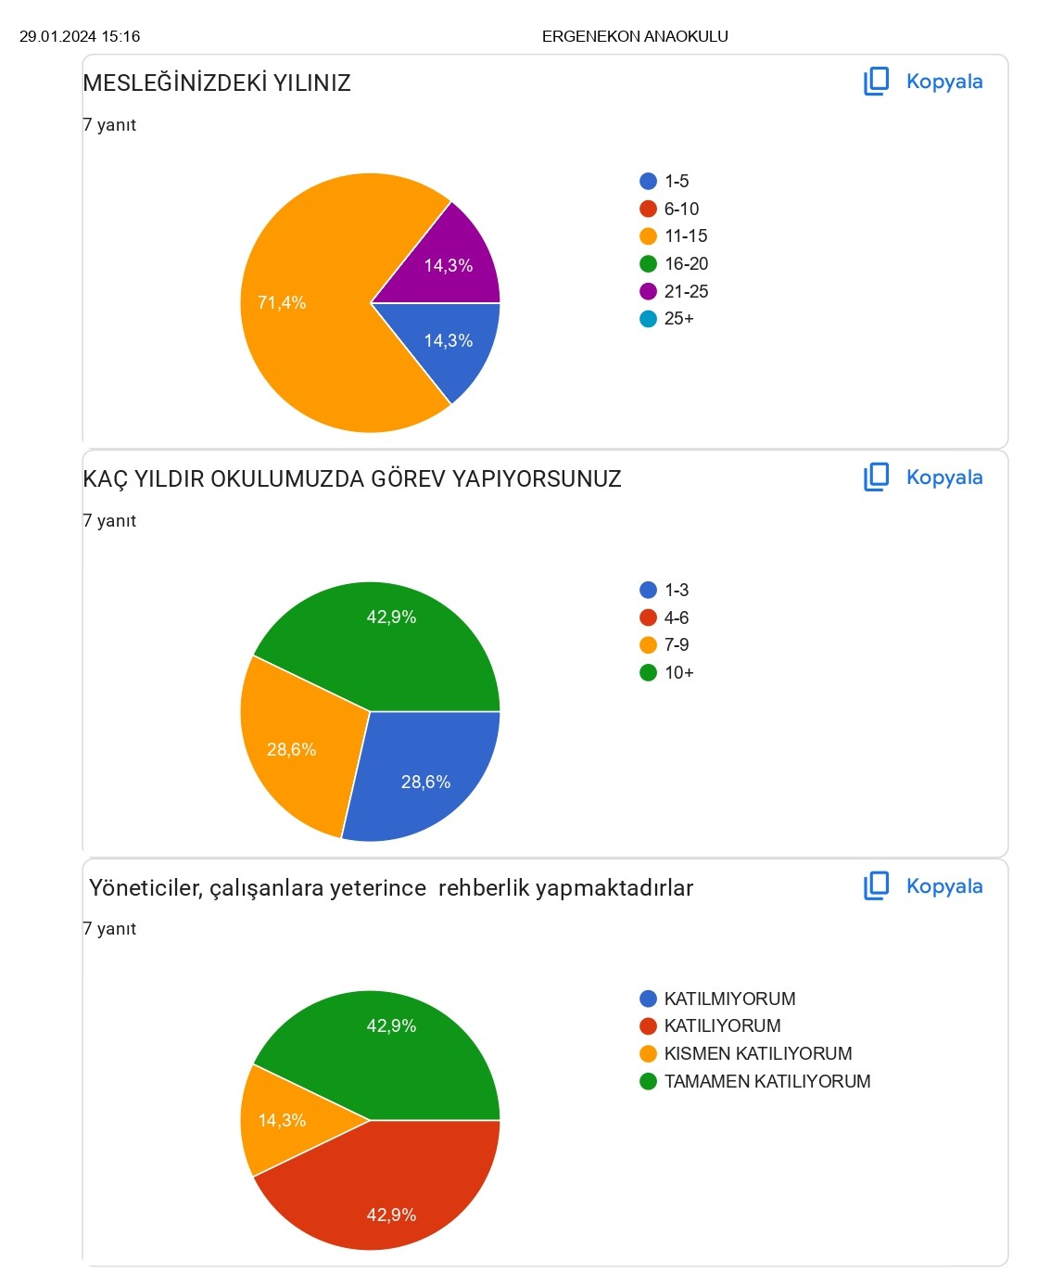nketi
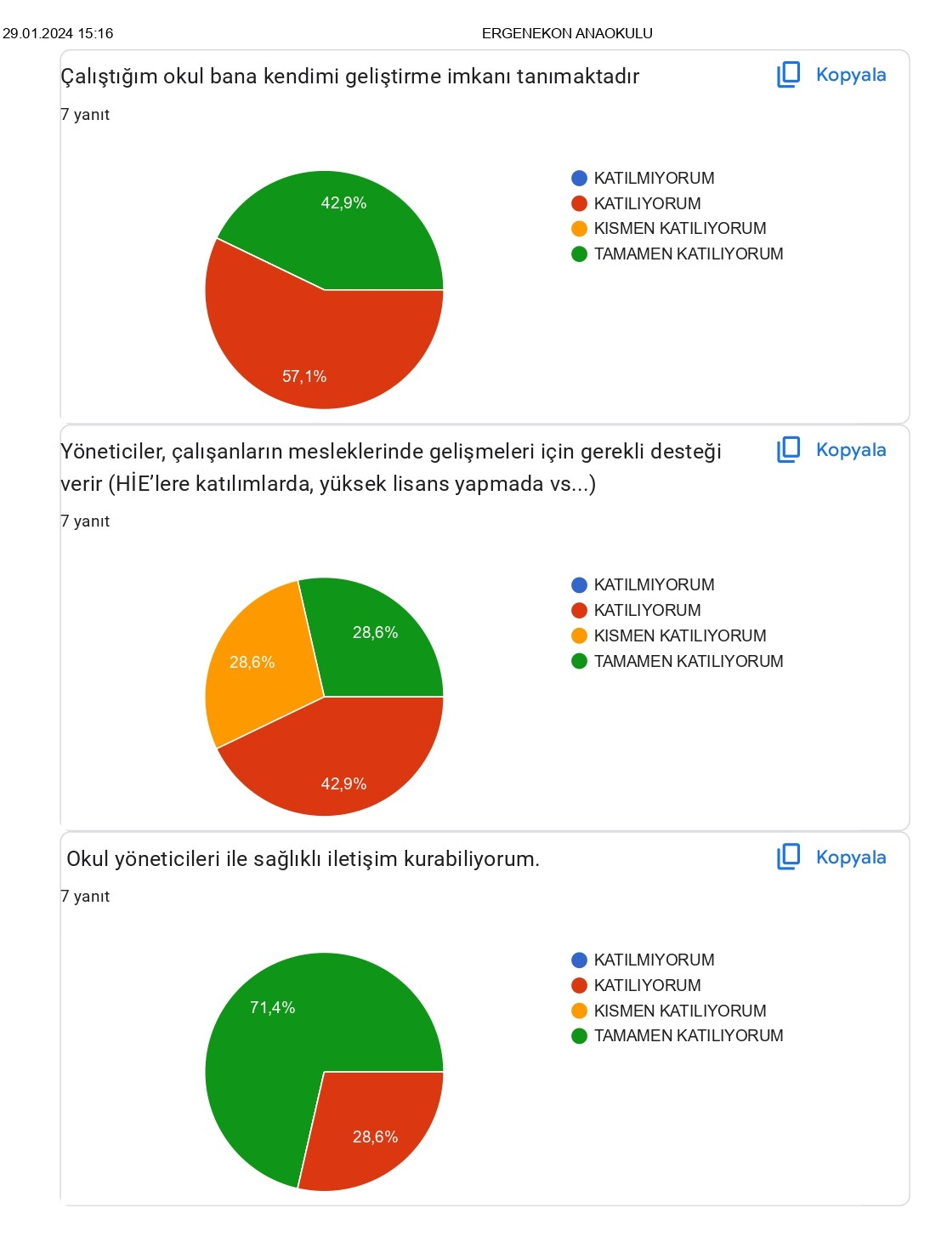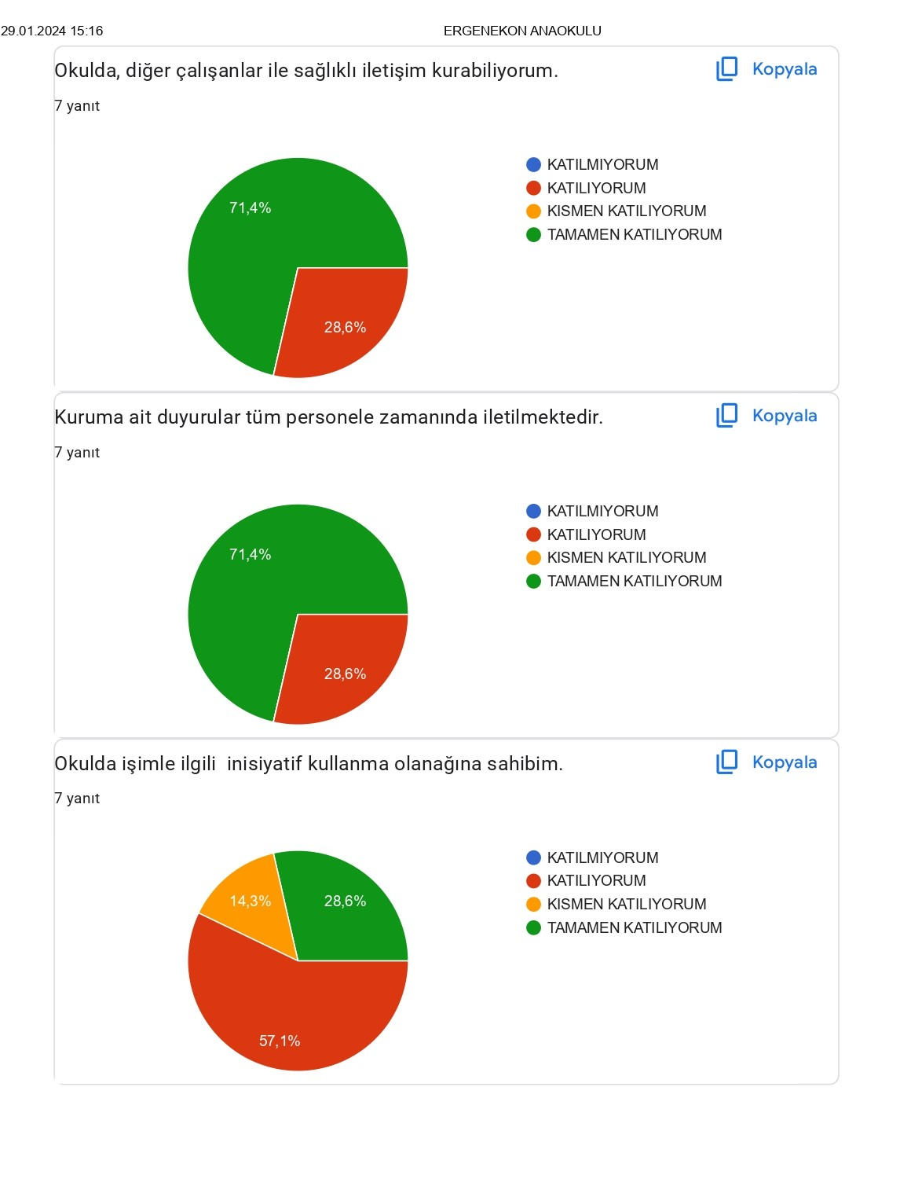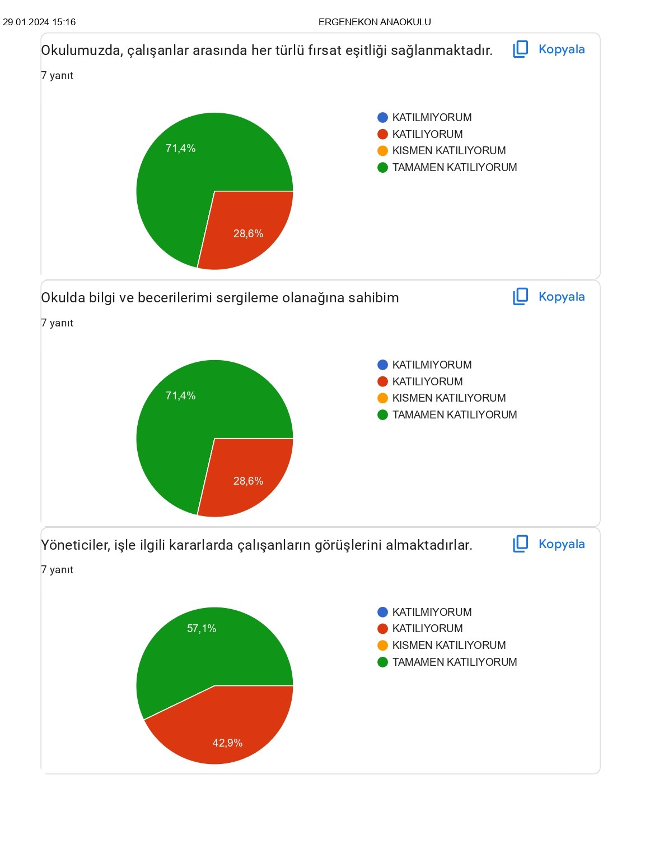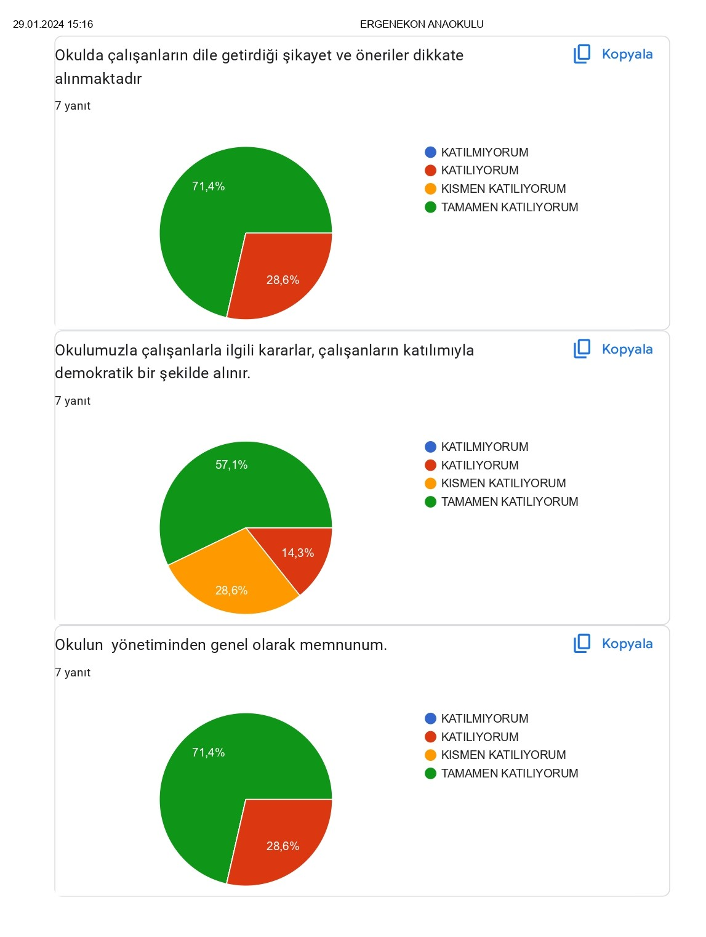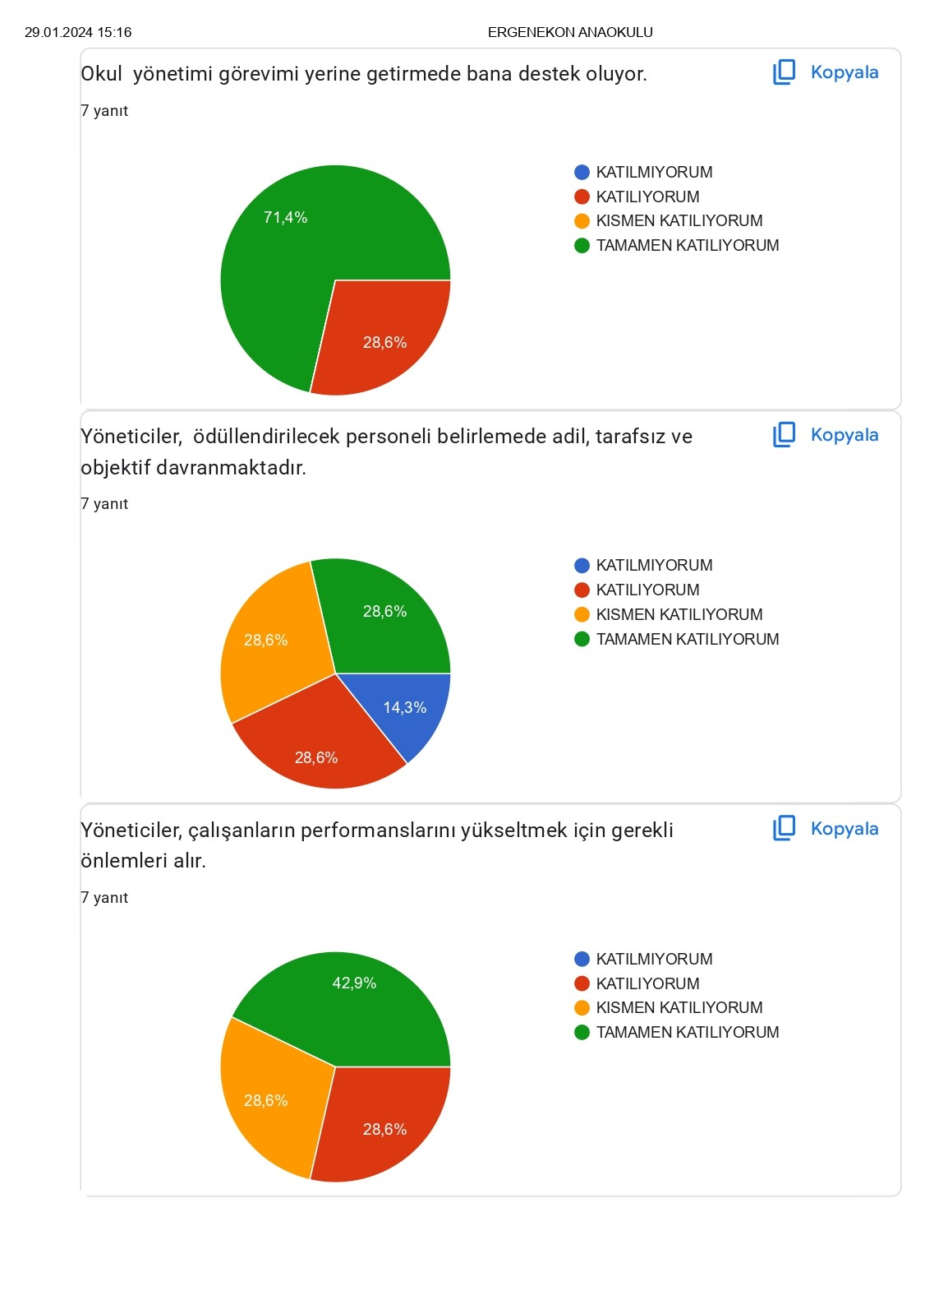

Öğrenci Anketi
Şekil 4: Kurum Öğrenci Anketi

Okulumuzdaki 50 Öğrenciye 4 soruluk bireysel görüşme anketi düzenlenmiştir anket sonucunda oluşan pasta Grafiği yukarıdaki gibidir.

DIŞ PAYDAŞ ANKET
Şekil 5: Kurum Dış Paydaş Anketi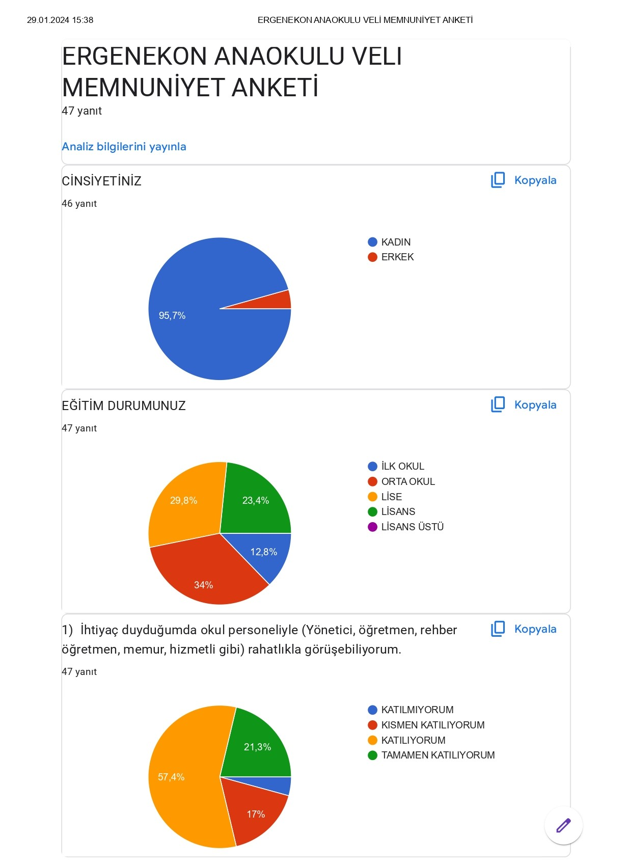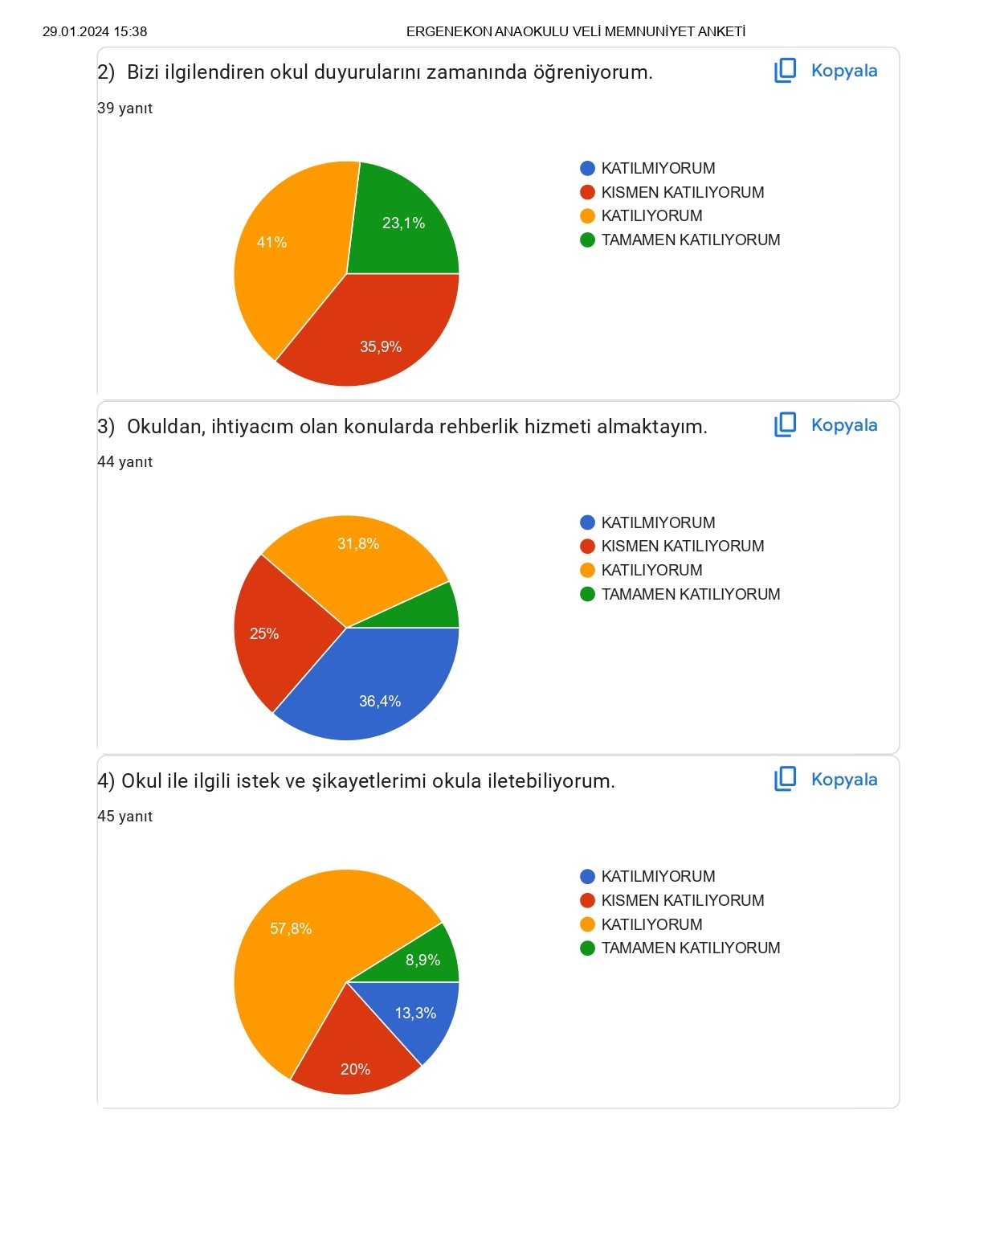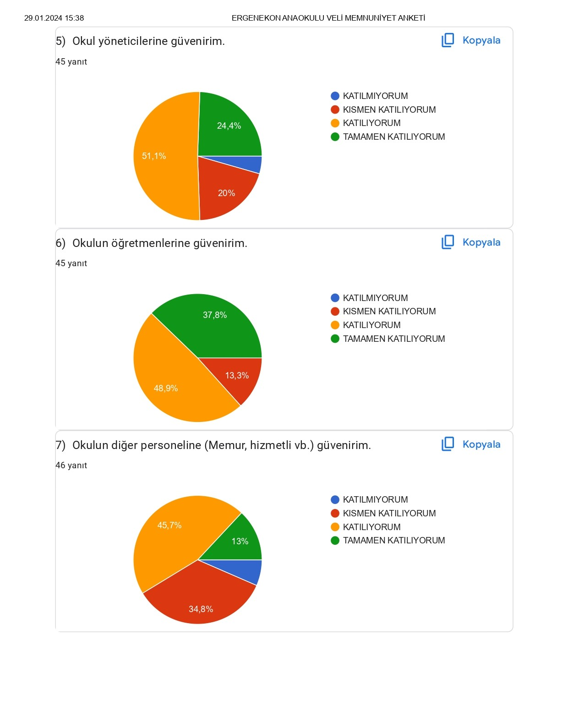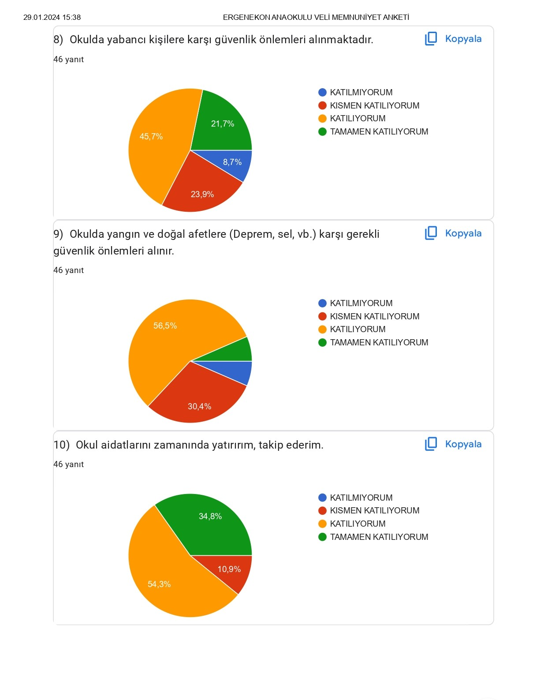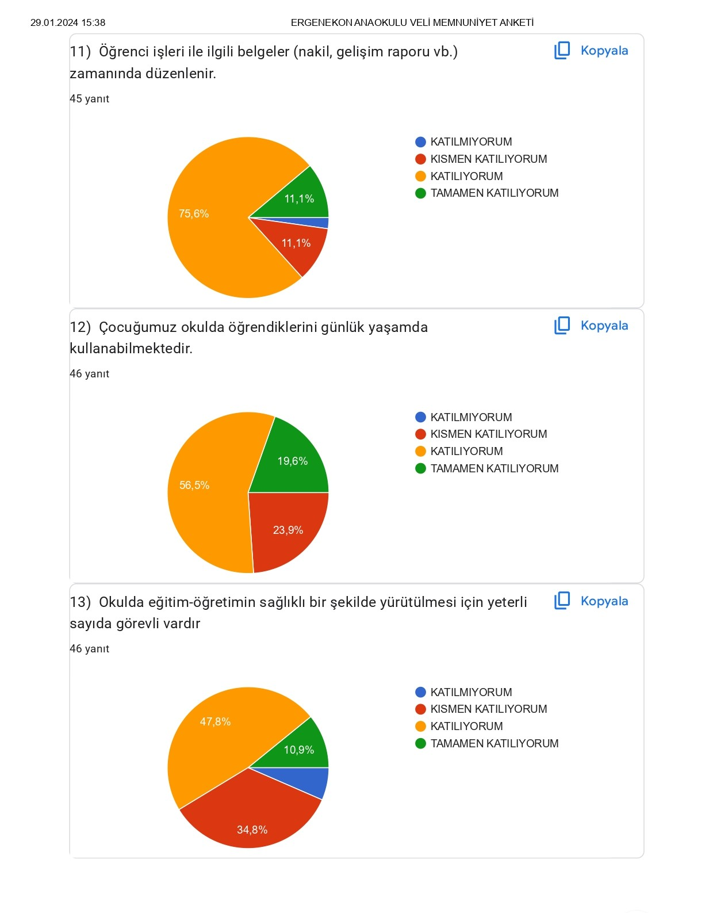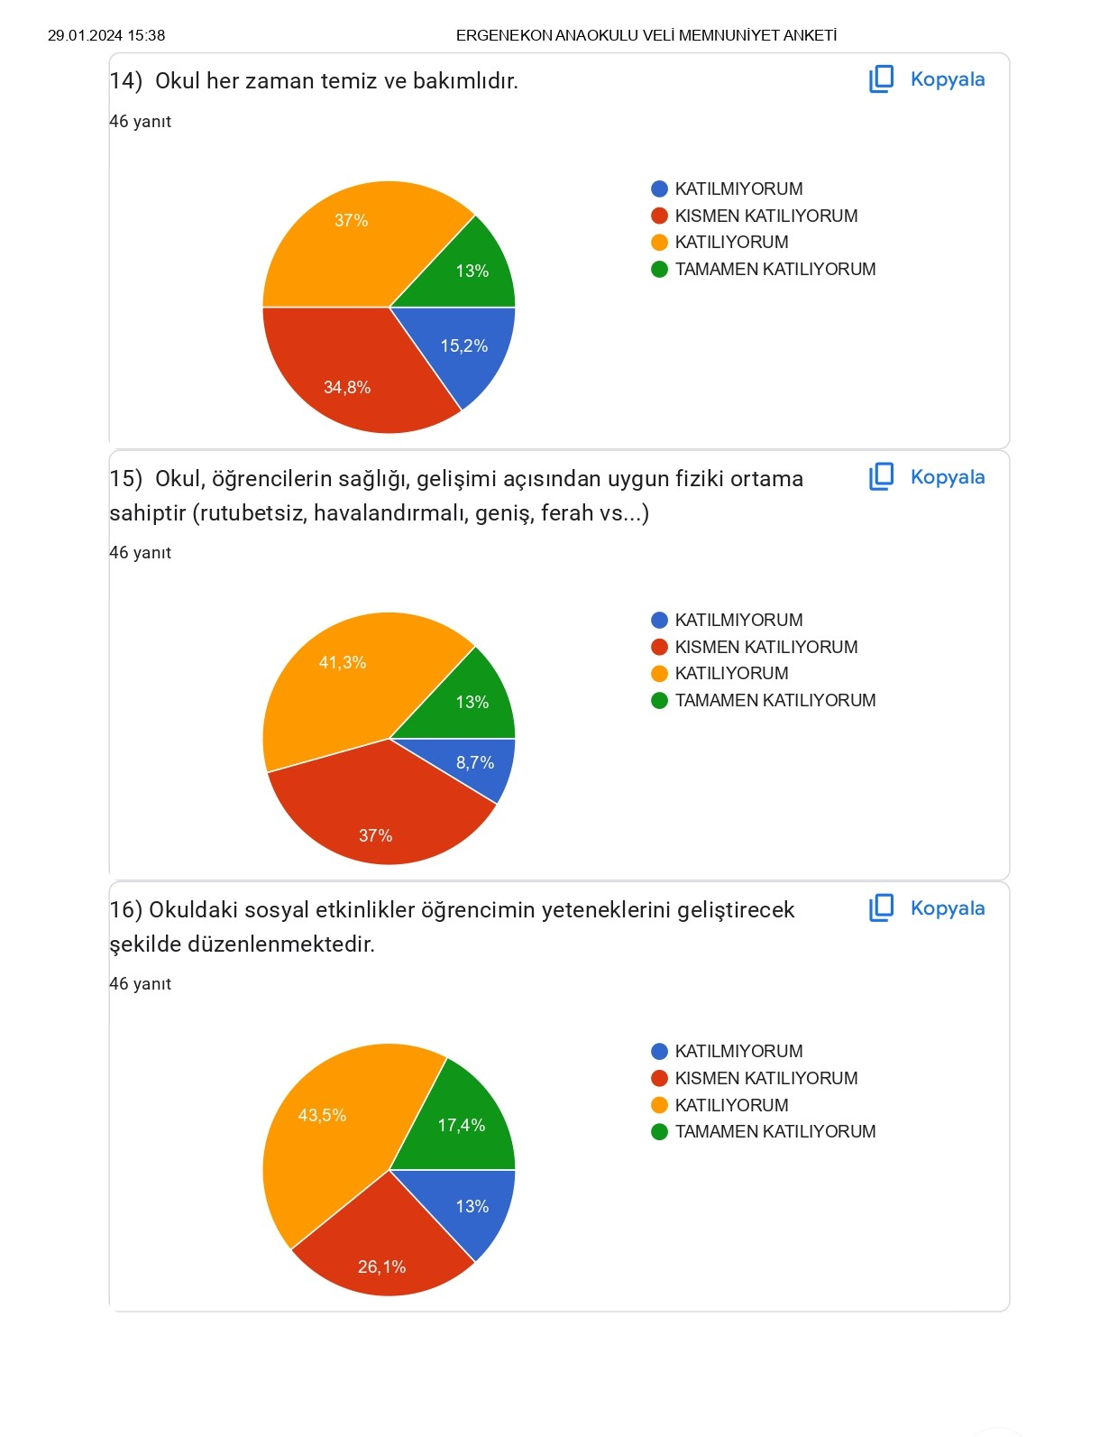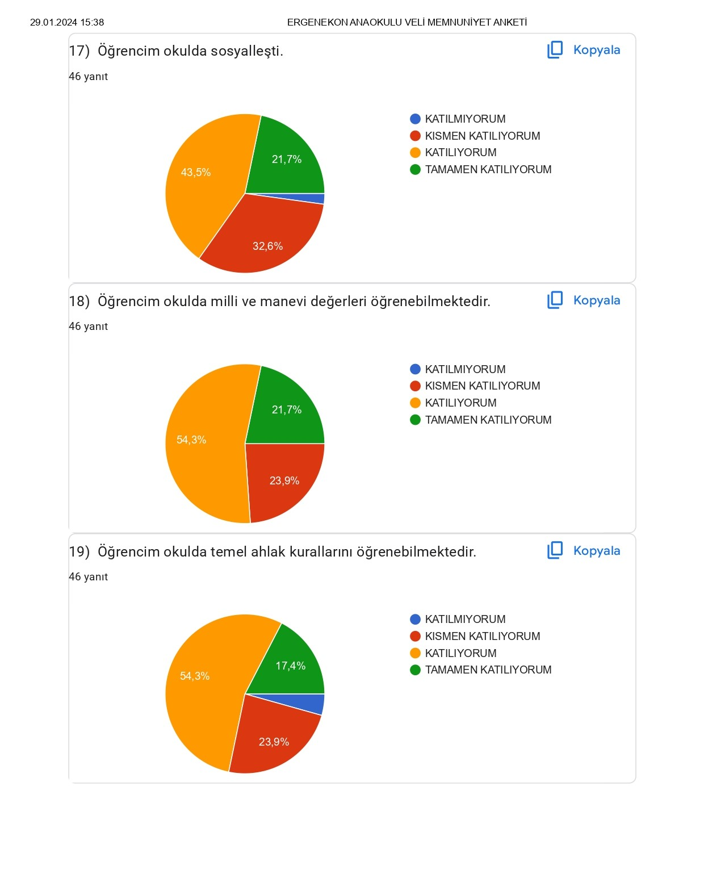

Kurum Kültürü Analizi
Müdürlüğümüzde kurum kültürünün oluşturulması için iş ve işlemlerde birim içi ve birimler arası koordinasyon sağlanmaktadır. Birimlerde görevlendirilen personel, katıldığı hizmet içi eğitimlere, ilgi ve yeteneklerine göre belirlenmektedir. Müdürlüğümüzde görevli şube müdürleri, birim şefleri ve birim personeli arasında hiyerarşik bir sistem olmakla birlikte gerek yöneticiler gerekse personel arasında yatay iletişim mevcuttur. Her çalışanın fikirlerini rahatlıkla ifade edebileceği şekilde koordinasyon mekanizması oluşturulmuştur. Yönetici ve personelimizin mesleki yetkinliklerinin geliştirilmesi için hizmet içi eğitim faaliyetlerine katılımları teşvik edilmektedir. Stratejik Yönetim Sürecinde karar alma mekanizması işletilirken iç ve dış paydaşların görüşleri dikkate alınmaktadır. Müdürlüğümüz çalışmalarına etki düzeyleri ve önemleri değerlendirilerek beklenti ve öneriler, karar alma mekanizmasına dâhil edilmektedir. Çalışmalar kurgulanırken dönemsel, çevresel, sosyolojik ve benzeri değişkenler dikkate alınmakta, sorunların çözümü ve ihtiyaçların giderilmesi amacıyla yapılan çalışmalarda bu değişkenler değerlendirilmektedir.
Stratejik plan hazırlanması çalışmaları kapsamında yapılan tüm faaliyetler İlçe Millî Eğitim Müdürümüzün bilgileri ve tensipleri dâhilinde yürütülmektedir. Ancak stratejik planlama ve izleme-değerlendirme çalışmaları başta olmak üzere “Stratejik Yönetim Süreci” ile ilgili iş ve işlemleri koordine edecek nitelikte ve okul/kurumlarımızın kendi stratejik planlarını belirli periyotta değerlendirmeleri için personelin yeterli sayıda bulunmaması bu konudaki ihtiyacın giderilmesi zorunluluğunu ortaya koymaktadır.
2024-2028 Stratejik Plan hazırlık çalışmaları kapsamında yapılan iç paydaş (çalışanlar) anketi ve analiz çalışmalarında elde edilen bulgu, sonuç, öneri ve değerlendirmeler aşağıda sunulmuştur.
İlçemizde düzenlenen iç paydaş toplantısı sonucunda alınan görüşler aşağıya sıralanmıştır.

Teşkilat Yapısı
Ergenekon Anaokulu Müdürlüğü 14/09/2011 tarih ve 28054 sayılı Kanun (652 sayılı kanun hükmünde kararname) ile yönetim ve organizasyon yapısı belirlenmiş olup iş ve işlemlerini bu kanun doğrultusunda yürütmektedir.

Şekil 6: Teşkilat Şeması

İnsan Kaynakları
Kurumlarda insan kaynaklarını, organizasyonel amaçlar doğrultusunda en verimli şekilde kullanmak; insan kaynağının iç ve dış gelişmelere uygun olarak etkin bir şekilde planlanmasını, geliştirilmesini ve değerlendirilmesini sağlamak kurumun verimliliği açısından büyük önem taşımaktadır.
Ergenekon Anaokulu müdürlüğü personeli ve bilgileri aşağıda yer alan tablolarda belirtilmiştir.
Tablo 8: Ergenekon Anaokulu Müdürlüğü Personel Yapısı

2023 Yılı Kurumdaki Mevcut Yönetici Sayısı
Sıra No | Görevi | Erkek | Kadın | Toplam
1 | Müdür | 1 | 0 | 1
2 | Müdür Yrd. | 1 | 0 | 1

Kurum Yöneticilerinin Eğitim Durumu
Eğitim Düzeyi | 2023 Yılı İtibari İle
 | Kişi Sayısı | 0
ÖnLisans | 0 | 0
Lisans | 2 | %100
Yüksek Lisans | 0 | 0

Kurum Yöneticilerinin Yaş İtibari ile dağılımı
Yaş Düzeyleri | 2023 Yılı İtibari İle
 | Kişi Sayısı | %
20-30 | 0 | %
30-40 | 1 | %50
40-50 | 1 | %50
50+... | 0 | 0

İdari Personelin Hizmet Süresine İlişkin Bilgiler:
Hizmet Süreleri | Kişi Sayısı
1-3 Yıl | 0
4-6 Yıl | 0
7-10 Yıl | 0
11-15 Yıl | 1
16-20 Yıl | 0
20+… | 1

2018 Yılı Kurumdaki Mevcut Öğretmen Sayısı
Sıra No | Branşı | Erkek | Kadın | Toplam
1 | Okul Öncesi Öğretmeni | 0 | 6 | 6
2 | Özel Eğitim | 0 | 0 | 0
2 | Sınıf Öğretmeni | 0 | 0 | 0
3 | Branş | 0 | 0 | 0
TOPLAM |  | 0 | 6 | 6

Öğretmenlerin Yaş İtibari ile Dağılımı
Yaş Düzeyleri | Kişi Sayısı
20-30 | 0
30-40 | 5
40-50 | 1

Öğretmenlerin Hizmet Süreleri:
Hizmet Süreleri | Kişi Sayısı
1-3 Yıl | 0
4-6 Yıl | 0
7-10 Yıl | 0
11-15 Yıl | 3
16-20 Yıl | 2
20+… | 1

 | 2023 Yılı Kurumdaki Mevcut Hizmetli/ Memur Sayısı
 | Sıra No |  | Görevi |  | Erkek | Kadın | Eğitim Durumu | Hizmet Yılı |  | Toplam
 | 1 |  | Memur |  | 0 | 0 | 0 | 0 | 0
 | 2 |  | Hizmetli |  | 0 | 0 | 0 | 0 | 0
 | 3 |  | Sözleşmeli İşçi |  | 0 | 0 | 0 | 0 | 0
 | 4 |  | Sigortalı İşçi |  | 0 | 0 | 0 | 0 | 0
Çalışanların Görev Dağılımı
S.N. |  | UNVAN |  | GÖREVLERİ
1 |  | Okul Müdürü |  | Okul öncesi eğitim ve ilköğretim kurumları, ilgili mevzuat hükümleri doğrultusunda diğer çalışanlarla birlikte müdür tarafından yönetilir. Müdür; okulun öğrenci, her türlü eğitim ve öğretim, yönetim, personel, tahakkuk, taşınır mal, yazışma, eğitici ve sosyal etkinlikler, yatılılık, bursluluk, taşımalı eğitim, güvenlik, beslenme, bakım, koruma, temizlik, düzen, nöbet, halkla ilişkiler ve benzeri görevler ile Bakanlık ve il/ilçe millî eğitim müdürlüklerince verilen görevler ile görev tanımında belirtilen diğer görevlerin yerine getirilmesini sağlar.
2 |  | Müdür başyardımcısı |  | Müdür başyardımcısı, müdürün olmadığı zamanlarda müdüre vekâlet eder ve müdürden sonra okulun yönetiminde birinci derecede sorumludur. Müdür başyardımcısı, görev tanımında belirtilen görevler ile müdür tarafından verilen görevleri yerine getirir.
3 |  | Müdür yardımcısı |  | Müdürün ve müdür başyardımcısının olmadığı zamanlarda müdüre vekâlet eder. Müdür yardımcısı, görev tanımında belirtilen görevler ile müdür tarafından verilen görevleri yerine getirir.
4 |  | Öğretmenler |  | - Okul öncesi ve ilköğretim kurumu öğretmenleri, kendilerine verilen grup/sınıf/şubede eğitim ve öğretim faaliyetlerini, eğitim ve öğretim programında belirtilen esaslara göre planlamak ve uygulamak, ders dışında okuldaki eğitim ve öğretim işlerine etkin bir biçimde katılmak ve bu konularda mevzuatta belirtilen görevleri yerine getirmekle yükümlüdür.  - Okul öncesi eğitim kurumları ve ilkokullarda sınıfı okutan öğretmen, ortaokul ve imam-hatip ortaokullarında şube rehber öğretmeni öğrenci dosya bilgilerini e-Okul sistemine zamanında işler ve gerekli güncellemeleri yapar. Bilgilerin e-Okul sistemine işlenmesi ve güncellenmesinin takibinden okul yönetimi sorumludur.  - Okul öncesi eğitimi alan çocuklara eğitim yılı sonunda Katılım Belgesi EK-13 verilir.  - Okul öncesi eğitim ve ilköğretim kurumlarında, kurumun özelliği ve kullandığı teknolojiye göre EK-16’da yer alan defter, çizelge, form ve dosyalar bulundurulur..  - Tam zamanlı kaynaştırma/bütünleştirme yoluyla eğitim alan öğrenciler ile özel yetenekli öğrenciler için okul öncesi eğitim ve ilköğretim kurumlarında özel eğitim desteği verilmesi amacıyla okulun fiziki imkânları doğrultusunda destek eğitim odası açılır.  - Ders etkinliklerine katılım: Öğrencilerin, sınıf veya okul içinde yaptıkları; eleştirel düşünme, problem çözme, okuduğunu anlama, araştırma yapma gibi bilişsel, duyuşsal, psikomotor alanındaki becerilerini kullanmasını ve geliştirmesini sağlayan, performansını değerlendirmeye yönelik çalışmaları,Okul öncesi eğitim kurumlarında sabah ve ikindi kahvaltısı esnasında çocuklarla birlikte bulunur, grubundaki çocukların düzenli bir şekilde yemek yemelerini sağlar.
6 |  | Yardımcı Personel  (Temizlik,kalorifer vb.) |  | - Sorumluluğunda olan iç ve dış alanların düzenli, temiz ve sağlıklı olmasını, birimlerin bina, eklenti ve katlarında yerleşimin düzeninin devamının sağlanması,  - Sınıf, laboratuvar, koridor gibi alanların havalandırılması,  - Fotokopi işlerine yardımcı olmak, evrak dağıtımını gerçekleştirmek,  - Elektrik, su, cam, çerçeve, kapı vb. yerlerde meydana gelen aksaklıkları okul yönetimine bildirmek,  - Yanan lamba, açık kalmış ışık, açık kalmış musluk vb. israfa neden olan her şeye müdahale etmek,  - Kullandığı cihaz ve makineleri temiz ve bakımlı bulundurmak  - Amirleri tarafından verilen diğer görevleri yerine getirmek.  Bu görevlerini yaparken okul yöneticilerine ve nöbetçi öğretmene karşı sorumludurlar.

Okul/kurum Rehberlik Hizmetleri
Mevcut Kapasite |  |  |  | Mevcut Kapasite Kullanımı ve Performans
Psikolojik Danışman Norm Sayısı | Görev Yapan Psikolojik Danışman Sayısı | İhtiyaç Duyulan Psikolojik Danışman Sayısı | Görüşme Odası Sayısı | Danışmanlık Hizmeti Alan |  |  | Rehberlik Hizmetleri İle İlgili Düzenlenen Eğitim/Paylaşım Toplantısı Vb. Faaliyet Sayısı
 |  |  |  | Öğrenci Sayısı | Öğretmen Sayısı | Veli Sayısı | Öğretmenlere Yönelik | Öğrencilere Yönelik | Velilere Yönelik
0 | 0 | 0 | 0 | 116 | 6 | 110 | 0 | 2 | 1

Teknolojik Kaynaklar
Tablo 9: Teknolojik Altyapı
Araç-Gereçler |  |  | 2023 | İhtiyaç
Bilgisayar |  |  | 2 | 3
Yazıcı |  |  | 2
Tarayıcı |  |  | 1 | 1
Tepegöz |  |  | -
Projeksiyon |  |  | 1
Televizyon |  |  | 0
İnternet bağlantısı |  |  | 1
Fen Laboratuvarı |  |  | 0
Bilgisayar Lab. |  |  | 0
Akıllı Tahta |  |  | 4
Video |  |  | -
DVD Player |  |  | -
Fotoğraf makinesi |  |  | - | 1
Kamera |  |  | - | 1
Okul/kurumun İnternet sitesi |  |  | 1
Personel/e-mail adresi oranı |  |  | %100
 | İhtiyaç
Okulumuzda elektronik ortamda belge aktarım işlemleri DYS (Doküman Yönetim Sistemi) ile gerçekleştirilmektedir. Ayrıca Müdürlüğümüz ile bağlı kurumlar ve diğer resmi kurumlar arasında DYS aracılığıyla yazışmalar yapılmaktadır.
Bakanlığımızın kurmuş olduğu MEBBİS vâsıtasıyla, kurumsal ve bireysel iş ve işlemlerin büyük bölümü, ayrıca personel ve öğrenci işlemlerini içeren modüller tek bir yapıda kurgulanmış, teşkilatın tüm birimlerinin kullanımına sunulmuştur. Bütün okul ve kurumlarda MEBBİS üzerinden “Yatırım İşlemleri, MEİS, e-Alacak, e-Burs, Evrak, TEFBİS, Kitap Seçim, e-Soruşturma Modülü, Sınav, Sosyal Tesis, e-Mezun, İKS, MTSK, Özel Öğretim Kurumları, Engelli Birey, RAM, TKB, Öğretmenevleri, Performans Yönetim Sistemi, Yönetici, Mal, Hizmet ve Yapım Harcamaları, Özlük, Halk Eğitim, e-Okul, Veli Bilgilendirme Sistemi” ve benzeri başlıklarında çalışmalar yürütülmektedir. Bakanlığımızın Veri Toplama Sistemi aktif olarak kullanılmaktadır. Ayrıca “CİMER, MEBİM, Açık Kapı,” gibi servisler aracılığıyla birey ve kurumlara talep, görüş, öneri, şikâyet ve ihbar başlıklarıyla hızlı ve etkin bir biçimde hizmet sağlanmaktadır.

Fiziki Kaynak Analizi
Okulumuzun binası ile açık ve kapalı alanlarına ilişkin temel bilgiler altta yer almaktadır.
Tablo 10: Okul Fiziki Yapısı
Okul Bölümleri |  | Özel Alanlar | Var | Yok
Okul Kat Sayısı | 3 | Çok Amaçlı Salon |  | x
Derslik Sayısı | 3 | Çok Amaçlı Saha |  | x
Derslik Alanları (m2) | 45 | Kütüphane |  | x
Kullanılan Derslik Sayısı | 3 | Fen Laboratuvarı |  | x
Şube Sayısı | 6 | Bilgisayar Laboratuvarı |  | x
İdari Odaların Alanı (m2) | 24 | İş Atölyesi |  | X
Öğretmenler Odası (m2) | 0 | Beceri Atölyesi |  | X
Okul Oturum Alanı (m2) | 210 | Pansiyon |  | X
Okul Bahçesi Alanı (m2) | 3825
Okul Kapalı Alan(m2) | 210
Tuvalet Sayısı | 6
Diğer(………)

Mali Kaynaklar
Planlama sürecinin önemli unsurlarından biri de maliyetlendirmedir. Belirlenen amaç ve hedeflere ulaşabilmek için kaynakların bütçeyle ilişkilendirilmesi gerekmektedir. Böylece kaynakların belirlenmiş olan amaçlar doğrultusunda daha etkili ve verimli bir şekilde kullanılması sağlanacaktır.
Eğitim ve öğretimin başlıca finans kaynaklarını merkezî yönetim bütçesinden ayrılan pay, il özel idareleri bütçesinden ayrılan kaynaklar, ulusal ve uluslararası kurum kuruluşlardan sağlanan hibe, kredi ve burslar, katlım ücretler, gerçek ve tüzel kişilerin bağışları ve okul-aile birlikleri gelirleri oluşturmaktadır.
Tablo 11: Ergenekon Anaokulu Müdürlüğü (Ekonomik Sınıflandırma)
Kaynaklar | 2023 | 2024  Hedef | 2025  Hedef | 2026  Hedef | 2027  Hedef | 2028  Hedef
Genel Bütçe | 169.143,41 | 210.000 | 230.000 | 230.000 | 230.000 | 250.000
Okul aile Birliği | 0
Katılım Ücreti | 169.143,41
Döner Sermaye | 0
Vakıf ve Dernekler | 0
Dış Kaynak/Projeler | 0
Diğer
TOPLAM | 169.143,41 | 210.000 | 230.000 | 230.000 | 230.000 | 250.000

YILLAR | 2023
HARCAMA KALEMLERİ | GELİR | GİDER
Mal ve Malzeme Alımı | 0 | 8678,03
Personel Giderleri | 0 | 82.349,35
Dayanıklı Tüketim | 0 | 1502,67
Kırtasiye Malzemesi Alımı | 0 | 9640,43
Temizlik Malzemesi Alımı | 0 | 450
Fotokopi Makinesi Alımı | 0 | 54833,90
Genel Giderler | 0 | 3645,95
Öğrenci Hane Halkı Giderleri | 0 | 751,32
Küçük Onarım İşlemleri | 0 | 24241,08
GENEL | 169.143,41 | 131.258,83

PESTLE Analizi
PESTLE analiziyle Müdürlüğümüz üzerinde etkili olan veya olabilecek politik, ekonomik, sosyokültürel, teknolojik, yasal ve çevresel dış etkenlerin tespit edilmesi amaçlanmıştır.
Etkenler | Tespitler (Etkenler/Sorunlar) | İdareye Etkisi |  | Ne Yapılmalı?
 |  | Fırsatlar | Tehditler
Politik Faktörler | Üst politika belgelerinde eğitimin öncelikli bir alan olarak yer alması | Üst politika belgelerinde eğitimin öncelikli bir alan olarak yer alması |  | Üst politika belgeleriyle uyumlu eğitim politikaları oluşturulmasına devam edilmesi, uzun vadeli eğitim politikaları oluşturulması, müdürlüğümüz olarak bu politikaların çıktılarına göre hareket edilmesi.
 | Yöneticilerin ve toplumun eğitime olan ilgisi | Eğitime olan ilginin artması ve eğitim ile ilgili dernek ve kuruluşların eğitime olumlu bakış açısına sahip olması |  | Sahiplenme duygusunun yüksek olduğu tüm eğitim paydaşlarının katkılarının alınmasına devam edilmesi
 | Ulusal/Uluslararası politik istikrarsızlıklar nedeniyle göç olgusunun eğitime etkisi |  | İlde mevcut olan öğrencilerin nitelikli eğitim alma fırsatını tehdit etmesi | Zorunlu göçmen öğrencilerin bizzat izlenmesi ve eğitimin niteliğine yönelik iyileştirici tedbirlerin alınması
Ekonomik Faktörler | İlimizde serbest bölge ve organize sanayii bölgelerinin bulunması | İlimizde bulunan Mesleki Eğitim okullarında öğrenim gören öğrencilerin staj olanaklarının olması |  | Organize sanayi bölgesi ve işletmeler ile işbirliklerine devam edilmesi
 | AB Projeleri ve diğer fonlardan sağlanan imkânlar. | Öğretmen ve öğrencilerimizin mesleki gelişimlerine katkı sağlayan yurt dışı eğitim fırsatlarının olması  Proje hazırlama konusunda deneyimli ve nitelikli öğretmenlerin olması |  | Okul ve kurumlarda görev yapan yönetici/öğretmenlerin AB projeleri ve diğer projeleri hazırlama konusunda eğitimlere tabi tutulmaya devam edilmesi
 | Cumhurbaşkanlığınca alınan tasarruf tedbirlerinin etkisi | Kamu kaynaklarının etkin, verimli ve yerinde kullanılmasına yönelik itici bir güç olması | İhtiyaçların karşılanmasında arzulanan seviyeye ulaşılamaması | Fayda-maliyet analizi yapılarak kaynakların önceliklendirilmesi  Alternatif bütçe dışı kaynaklar arayışlarına gidilmesi (Örneğin; projeler için)  Katma değere dönüşebilecek ürünlere yönelik mesleki eğitim faaliyetlerinin desteklenmesi
 | Kayseri’nin turizm, sanayi ve tarım kenti olması. | İlimizde öğrenim gören ailelerin sosyo-ekonomik seviyelerinin diğer bölgelere göre yüksek olması  İlimizde turizm, sanayi ve tarım ile ilgili Mesleki Eğitim Kurumlarının olması | Mevsimlik tarım işçiliğinden dolayı öğrencilerin okula devam sorunları yaşaması | Temel eğitimden ortaöğretime geçiş sürecinde ilgili alanlara yönelik tanıtım ve bilgilendirme faaliyetlerine devam edilmesi
 | Bölgemizde Orta Anadolu Kalkınma Ajansı’nın (Oran ) varlığı, üretim ve eğitim içerikli projeleri desteklemesi. | İlimizin bu eğitimlerle ilgili hazırbulunuşluk düzeyinin yüksek olması |  | ORAN tarafından uygulanan fizibilite destek çalışmalarının ve teknik destek eğitimlerinin ilimizin ihtiyaçlarına göre planlanarak devam ettirilmesi
Sosyokültürel | Sosyo-Kültürel durumun aile yapısına etkisi | Gelenek ve görenek bakımından zengin bir tarihi geçmişe sahip olması | Merkez İlçeler ve kırsal yerleşim yeri arasındaki kültürel farklılıklar  Parçalanmış aileler | Sosyal içermeli, gelenek-görenekleri yansıtmaya olanak verecek çalışmalara ağırlık verilmeli  Parçalanmış ailelere ve çocuklarına yönelik rehberlik ve psikolojik danışma hizmetlerinin türü ve sayısı artırılmalı
 | Kamuoyunun eğitim öğretimin kalitesi ile eğitim öğretim çalışanlarının niteliğinin artmasına ilişkin beklenti ve desteği | Geniş bir paydaş kitlesinin varlığı  Nitelikli işgücünün yetiştirilmesi için mesleki ve teknik eğitimin önemli olduğu algısı  Kaliteli eğitim ve öğretime ilişkin talebin artması | Nüfus hareketleri ve kentleşmede yaşanan hızlı değişim  Medyada eğitim ve öğretime ilişkin çoğunlukla olumsuz haberlerin ön plana çıkarılması  Toplumda kitap okuma, spor yapma, sanatsal ve kültürel faaliyetlerde bulunma alışkanlığının yetersiz olması | Öğrenciler, okullar ve bölgeler arasında öğretmen ve yönetici niteliği, eğitim ortamı, donanımı ve kazanımlar açısından oluşan farklılıkların azaltılması ve uluslararası standartların yakalanması; bütün bireylere çağın gerektirdiği bilgi, beceri, yeterlik, tutum ve davranışların kazandırılması; öğrencilerin bilimsel, kültürel, sanatsal ve sportif faaliyetlere katılımının artırılması; özel yeteneklilere yönelik kurumsal yapı ve süreçlerin iyileştirilmesi, öğrenme ortamları, ders yapıları, materyalleri̇ , tanılama ve değerlen- dı̇rme araçlarının geliştirilmesi; özel eğı̇tı̇me ihtiyacı olan öğrencilere yönelik hı̇zmetlerı̇n kalı̇tesı̇nin artırılması
 | İlimizde iç ve dış göç alan bölgelerde bölgenin kültürel yapısının çocukların okula devamına etkisi |  | Çocukların okula devamsızlığı konusunda velilerin tutumu | Ailelerin bu hususta bilgilendirilmesi  Okula devamlılığın veliler ve öğrenciler için daha cazip hâle getirilmesi
 | Kitlesel göç hareketleri ile gelen nüfusun topluma uyumunu sağlamada ortaya çıkan sorunlar | Kitlesel göç ile gelen bireylerin topluma uyumu için oluşturulan politika ve programlar | Göç ile gelen örgün eğitim çağındaki nüfusun dil problemi, yetişkinlerin topluma uyumu ve mesleki yeterliliklerinin eksikliği | İlimizde geçici koruma altında bulunan yabancıların çocuklarının eğitim ve öğretime erişim imkânlarının artırılması.
Teknolojik | Dünya ve ülkemizdeki teknolojik gelişmeler ve teknolojiye yapılan yatırımlar | Bilişim teknolojilerinin gelişmesi, dijitalleşme ve endüstri 4.0 gibi olayların getirdiği yenilikler  Gelişen teknolojilerin eğitimde kullanılabilirliğinin artması  Okul ve kurumlarda teknolojik altyapısının Bakanlığımızca desteklenmesi | Hızlı ve değişken teknolojik gelişmelere zamanında ayak uydurulmanın zorluğu, öğretmenler ile öğrencilerin teknolojik cihazları kullanma becerisinin istenilen düzeyde olmaması, öğretmen ve öğrencilerin okul dışında teknolojik araçlara erişiminin yetersizliği İnternet ortamında oluşan bilgi kirliliği  Bilgi iletişim araçları ve Internet’in bilinçsiz kullanımına karşın yeterli önlemler alınamaması. | Eğitim ve öğretimde teknolojinin etkin kullanımının artırılması; dijital içerik ve becerilerin gelişmesi için ekosistem kurulması  Dı̇jı̇tal becerı̇lerı̇n gelişmesi̇ için içerik gelı̇ştı̇rı̇lmesi  Öğretmen eğitiminin yapılması gibi konularda bakanlığımız ile eş güdümlü çalışılması.
 | Uzaktan eğitim teknolojisinin gelişimi | Eğitim ve öğretim sunumunda fiziki mekândan bağımsız olabilme  Maliyet avantajının oluşması  Dezavantajlı öğrencilere erişim imkânı  Zaman tasarrufunun sağlanması | Öğrencilerin dijital bağımlılık halinde olma tehlikesi  Öğretmenlerin teknolojik temelli eğitim araçlarının kullanımı için yeterince hazır olamaması  Öğrencinin aktif öğrenme yerine pasif öğrenme durumunda kalması | Uzaktan eğitim merkezlerinin fiziki kaynaklarının güncellemesi  Teknolojik gelişmelere yönelik Ar-Ge faaliyetlerinin desteklenmesi  Uzaktan eğitime ilişkin teşviklerin sağlanması  Karar vericilerin bilgilendirilmesi
Yasal | 5018 sayılı KMYKK kapsamında Program bütçe sistemine geçilmesi | Programların belirli politika, amaç ve hedeflerle ilişkilendirilerek kaynakların etkili, ekonomik ve verimli kullanılması | Kanun ile mevcut alışagelmiş faaliyetler arasındaki uyumsuzluklar  Program bütçenin uygulanmasına yönelik kurumsal kültür düzeyi | Program bütçe hakkında idarenin mali birimlerinde çalışanlara yönelik eğitim programlarının yürütülmesi
 | Mevzuatta Meydana gelen değişiklikler | İhtiyaca yönelik mevzuatların güncellenmesi | Uzun vadeli plan ve programların yapılamaması  Kurum yönetici ve personellerinin mevzuat bilgilerini güncel tutmaması | Yapılacak plan ve programların mevzuat güncellemelerine açık olması  Kurum yönetici ve personellere yönelik yaşanan mevzuat değişiklikleri ile ilgili eğitimlerin verilmesi
 | Bürokratik iş ve işlemler | Yönetici ve personeli yasal olarak güvence altına alınması | Ani gelişen ve çözülmesi aciliyet gerektiren iş ve işlemlerin gecikmesi | Bürokratik iş ve işlemlerin sadeleştirilmesi
Çevresel | Sürdürülebilir çevre politikalarının uygulanıyor olması, toplumun ve yerel yönetimlerin farkındalığı | Çevre duyarlılığı olan kurumların Müdürlüğümüz ile iş birliği yapması, uygulanan müfredatta çevreye yönelik tema ve kazanımların bulunması |  | Ekolojik dengeyi korumaya yönelik çalışmalara ve eğitimlere toplum, yerel yönetim, STK’ların vb. desteğinin alınarak devam edilmesi
 | Depremlerin toplumun depreme karşı duyarlılığını artırması | Depremin olası etkilerinin azaltılması ve farkındalığın oluşturulması | İlimizin birinci deprem bölgesine yakın olması  Deprem hakkında toplumda verilmesi gereken eğitim ve farkındalık faaliyetlerinin dağınıklığı | Öğrenci ve velilere belli aralıkla bilgilendirme eğitimlerinin düzenlenmesi  Depremle ilgili projelere ağırlık verilmesi
 | Tarım ve Hayvancılık Faaliyetleri | Kayseri ilinin tarım arazilerinin genişliğinden dolayı tarım ve hayvancılığa elverişli olması | Tarım arazilerinin maddi kaygı ile inşaat sektörüne aktarılması  Tarımla uğraşan mevsimlik çalışanların okula devam sorunu | Tarım ve hayvancılık alanında eğitimler verilerek yatırımcı sayısı artırılmalı.  Tarım işiyle uğraşan ebeveynlerin çocuklarının belirli dönemde taşıma kapsamına alınması

GZFT Analizi
Müdürlüğümüzün performansını etkileyecek stratejik konuları belirlemek ve yönetebilmek amacıyla gerçekleştirilen durum analizi çalışmaları kapsamında SPE tarafından GZFT Analizi yapılmıştır.
Durum analizi kapsamında kullanılacak temel yöntem olan GZFT (Güçlü Yönler, Zayıf Yönler, Fırsatlar ve Tehditler ) analizidir. Genel anlamda kurum/kuruluşun bir bütün olarak mevcut durumunun ve tecrübesinin incelenmesi, üstün ve zayıf yönlerinin tanımlanması ve bunların çevre şartlarıyla uyumlu hale getirilmesi sürecine GZFT analizi adı verilir. GZFT analizi, kurum/kuruluş başarısı üzerinde kilit role sahip faktörlerin tespit edilerek, stratejik kararlara esas teşkil edecek şekilde yorumlanması sürecidir. Bu süreçte kurum/kuruluş ve çevresiyle ilgili kilit faktörler belirlenerek niteliğini artırmak için izlenebilecek stratejik alternatifler ortaya konulmaktadır. İdarenin ve idareyi etkileyen durumların analitik bir mantıkla değerlendirilmesi ve idarenin güçlü ve zayıf yönleri ile idareye karşı oluşabilecek idarenin dış çevresinden kaynaklanan fırsatlar ve tehditlerin belirlendiği bir durum analizi yöntemidir.
Müdürlüğümüzce yapılan GZFT analizinde Müdürlüğümüzün güçlü ve zayıf yönleri ile Müdürlüğümüz için fırsat ve tehdit olarak değerlendirilebilecek unsurlar tespit edilmiştir.

GÜÇLÜ YÖNLER

Sınıf mevcutlarının düşük olması

Öğrencilerin ilgi ve kabiliyetlerinin daha kolay tesbit edilebilmesi

Teknolojik gelişmeleri küresel boyutta takip edebilen personelin var oluşu

Ekolojik dengeyi korumaya yönelik proje ve eğitimlerin olması

Yenilikçi eğitim anlayışının benimsenmiş olması

İhtiyaçların giderilmesi noktasında paydaşların desteğinin tam olması

Okul bahçesinin ve oyun alanının çocukların gelişimi için uygun olması

Okulun eğitim teknolojileri açısından gelişmiş olması

Sosyal ve kültürel faaliyetlere önem verilmesi

Öğretmenlerin öğrenme ve kendilerini geliştirme eğilimlerinin olması

İdarecilerin arasında sevgi ve saygının kuvvetli olması.

Okulun iletişim kanallarının aktif ve açık olması

AB projeleri sayesinde farklı kültürlerle iletişime geçen idareci, öğretmen ve öğrenci sayısının artması

Kurumun, güçlü bir yönetim kadrosuna sahip olması

Dinamik, genç, donanımlı, teknolojik yönden bilgili, yetişmiş personelin olması

Kurumun çalışanlarına kendini geliştirme imkânı tanıması

Görev dağılımının işleri kolaylaştırması

Paydaşlar arasında etkili iletişim olması

Hayırsever ailelerin eğitim ortamlarının iyileştirilmesinde aktif olarak yararlanılması

Kurumsal ağ sisteminin olması (e-okul, MEBBİS vb.)

Etkili denetleme sisteminin varlığı

Yerel yönetimlerle sıkı bir iş birliğinin olması

Toplumsal sorunlara duyarlı personelin olması

Öğrenci devam oranlarının yüksek olması

ZAYIF YÖNLER

Öğrencilerin ilgi ve kabiliyetlerini geliştirecek olanakların olmaması

Dezavantajlı bölgelerde ailenin eğitim yetersizliği ve eğitime bakış açılarının olumsuz olması

Ailelerin sosyo-ekonomik düzeylerinin yetersiz olması

Eğitim kurumlarında çalışan öğretmenlerin aynı kurumda uzun süre çalışması sebebi ile işletme körlüğü yaşaması

Sosyal etkinliklere katılım yönünden il ve ilçe merkezinin okulumuza uzak olması

Okulumuzun gelir anlamında yeterli seviyede olmaması

Yöneticilik talebinin istenen düzeyde olmaması

Çevre-okul iletişiminde tüm paydaşlara ulaşmada yaşanan zorluklar

Okulumuzda; yeterli düzeyde yardımcı personelin (hizmetli - teknisyen vb.) olmaması

Mevzuatların sık sık güncellenmesi nedeni ile personelin ilgili mevzuata hâkim olmaması

İlköğretimde çocukların düşünsel, duygusal ve fiziksel becerilerini geliştirecek ortamların yetersizliği

Eğitim sendikalarının yönetim üzerindeki etkisi

Yönetici ve personelin hizmet içi eğitim ihtiyaçlarının hızlı biçimde karşılanamaması

Personelde motivasyon ve bireysel yetkinliklerini geliştirici faaliyetlerin yeterince olmaması

Medyanın eğitime olan etkisinin yeterince kullanılmaması

Eğitime yönelik alınan kararlarda demokratik katılımın yeterince olmaması

FIRSATLAR

Okulun çevre ile iletişimi

Yerleşim yerindeki ekonomik yeterlilik

Bilgiye erişilebilirlik ve kullanılabilirliğinin artması

Öğrenci sayısının azlığı

Dünyada ve Türkiye’de hızlı gelişim sergileyen teknoloji alanındaki çalışmalar

Sunulan vergi muafiyetinin hayırseverlerin önünü açması

Bilişim teknolojilerinin gelişmesi, dijitalleşme ve endüstri 4.0 gibi değişikliklerin getirdiği yenilikler

AB ve farklı proje kaynaklarından istifade ederek eğitime katkı sağlanması

Yapılması planlanan aktivitelerin onaylanıyor olması

Hayırseverlerin ve sponsorların eğitime desteğinin artması

Yerel yönetimlerin eğitime desteği

İŞKUR aracılığı ile çeşitli alanlarda yardımcı personel hizmetlerinin karşılanabilmesi

TEHDİTLER
- Personel ihtiyacının karşılanmasında yaşanan zorluklar
- Nüfus dağılımının dengesiz olması
- Sosyal medyanın bilinçsiz kullanımı
- Veli profilinde eğitim açısından bilinçli aile oranının her geçen gün azalması
- Öğretmen, yönetici ve ailelerin özel eğitim konusunda yeterli bilgiye ve farkındalığa sahip olmaması
- Öğrencileri tehdit eden uyuşturucu, sigara kullanımının küçük yaşlara kadar düşmesi ve artış hızı
- Şiddet içerikli programların medyada fazla yer alması
- Aile bütünlüğünün bozulmaların artması
- Şikayet mekanizmalarının kötüye kullanılması
- Görsel medyada yayınlanan eğitim dizilerinin öğrenciler üzerinde yarattığı psikoloji
- Çevrenin sosya-ekonomik yapısının okul yararına uygun olmaması
- Bireylerde oluşan teknoloji bağımlılığı
- Toplumda kitap okuma, spor yapma, sanatsal ve kültürel faaliyetlerde bulunma alışkanlığının yetersiz olması
- Toplumsal yapı bozuklukları
- Yatırım ve donatım ödeneklerinin yetersizliği
- Teknolojik donatım maliyetinin yüksek olması
- Velilerin eğitim faaliyetlerine katılım oranlarının düşük olması
- Bilimsel, teknolojik temalı çalışmalar için maddi kaynak temininde güçlük yaşanması
- Mevzuat ve paydaş beklentileri arasında yaşanan uyuşmazlık

Tespitler ve İhtiyaçların Belirlenmesi
Ergenekon Anaokulu Müdürlüğü olarak mevcut durum analizimizin yapılması ile ortaya çıkan temel sorunlarımız ve gelişim alanlarımızın hangileri olduğu analizler sonucunda ortaya çıkarılmıştır. Müdürlük olarak 2028 yılında Kayseri eğitimini her bireyin eğitme ulaşabildiği, kapasite olarak her bireyin eğitim tesislerinden faydalanabildiği, kalite olarak Avrupa standartlarına ulaşabilmiş olmayı amaçlamaktayız. Durum analizinde yer alan her bir bölümde yapılan analizler sonucunda belirlenmiş olan tespitler ve ihtiyaçlardan yola çıkılarak müdürlüğümüz stratejik planının mimarisi oluşturulmuştur.

GELECEĞE BAKIŞ
Bu bölümde; Müdürlüğümüzün misyonu, vizyonu ve temel değerleri ile stratejik amaçları, stratejik hedefleri, performans göstergeleri ve eylemleri yer almaktadır.

Misyon, Vizyon ve Temel Değerler
Türkiye Cumhuriyeti Anayasası, 1739 sayılı Millî Eğitim Temel Kanunu, 1 (Bir) numaralı Cumhurbaşkanlığı Kararnamesi ve ilgili diğer mevzuat ve üst politika belgelerinden yararlanılarak Müdür, Üst Kurul ve Ekip Üyelerinin görüşleri doğrultusunda Müdürlüğümüzün misyonu oluşturulmuştur. Uzun vadede Müdürlüğümüzün gerçekleştirmek istediklerini ve ulaşmak istediği yeri yansıtacak şekilde kurumun vizyonu oluşturulmuştur. Temel değerlerimiz; Strateji Geliştirme Şubesi çalışanlarının görüşleri dikkate alınarak nitel analiz, toplumsal beklentiler, paydaş düşünceleri, kurumun vizyonu gibi faktörler değerlendirilerek ortaya konulmuştur.
Ergenekon Anaokulu Müdürlüğü Temel Değerleri
- Eşitlik ve Adalet: Her öğrencinin, öğretmenin ve çalışanın eğitimde eşit haklara ve fırsatlara sahip olduğuna inanıyoruz. Adaleti temel alarak, toplumsal cinsiyet, etnik köken, sosyoekonomik durum ve diğer ayrımcılık unsurlarıyla mücadele ediyoruz.
- Çeşitliliğe Saygı: Farklı kültürlerden gelen öğrencilerin ve ailelerin çeşitliliğini saygıyla karşılıyor, bu çeşitliliği güçlü bir eğitim kaynağı olarak görüyoruz. Çeşitlilik, öğrencilerimizin küresel dünyada daha iyi anlamalarına ve etkileşimde bulunmalarına katkıda bulunur.
- Öğrenci Merkezli Yaklaşım: Eğitimde öğrencinin ihtiyaçlarını ve merakını merkeze alıyoruz. Her bir öğrencinin bireysel potansiyelini ortaya çıkarmak ve kişisel gelişimini desteklemek için çaba gösteriyoruz.
- Sürekli Gelişim: Eğitim süreçlerimizi ve stratejilerimizi sürekli olarak değerlendiriyor ve geliştiriyoruz. Yenilikçi eğitim modellerini ve teknolojilerini entegre ederek, eğitimde sürekli bir gelişim ve ilerleme sağlamayı amaçlıyoruz.
- Toplumsal Sorumluluk: Öğrencilerimizi, toplumlarına karşı sorumlu bireyler olarak yetiştirmeyi taahhüt ediyoruz. Toplumsal sorunlara duyarlılık geliştirmelerine ve aktif bir şekilde katkı sağlamalarına destek oluyoruz.
- İşbirliği ve Açıklık: Eğitimde başarı için paydaşlarımızla işbirliği içinde çalışıyoruz. Öğrencilerin eğitimine ve gelişimine katkıda bulunmak adına velilerle, öğretmenlerle, yerel yönetimle ve iş dünyasıyla açık ve etkileşimli bir iletişim sürdürüyoruz.
Bu temel değerler, Ergenekon İlkokulu Müdürlüğü'nün misyonu ve vizyonunu destekleyen temel prensipleri yansıtmakta ve eğitimde kaliteli bir hizmet sunma çabasını yansıtmaktadır.
VİSYONUMUZ
ERGENEKON ANAOKULU OLARAK ÖĞRENCİLERİMİZE ÇAĞDAŞ EĞİTİME YAKIŞIR EĞİTİM ÖĞRETİM HİZMETLERİ SUNMAK.

MİSYONUMUZ
KENDİNE GÜVENEN, ÖZ SAYGISI VE ÖZ DENETİMİ OLAN BİREYLER YETİŞTİREREK GELECEĞİ İNŞA EDECEK OLAN ÇOCUKLARIMIZI SOSYAL, BİLİŞSEL YÖNDEN EN İYİ GELİŞMELERİNE REHBER OLMAK. HAYATTA VE MESLEĞİNDE KARŞILAŞACAĞI PROBLEMLERLE BAŞ EDEBİLECEK ÖZ GÜVENLİ BİREYLERİ TOPLUMA KAZANDIRMAK

